APLICACIÓN WEB PARA LA GESTIÓN DE INFORMACIÓN DE LOS PRODUCTOS, MEDIANTE UN SISTEMA DE INVENTARIO, FACTURACIÓN Y VENTAS EN LA COMERCIALIZADORA “EL TRUEQUE”.

JHON ALEX ORTIZ SUAREZ

FUNDACION UNIVERSITARIA DE SAN GIL - UNISANGIL

FACULTAD DE CIENCIAS NATURALES E INGENIERIA

PROGRAMA INGENIERIA DE SISTEMAS

YOPAL

2020

TÍTULO DEL TRABAJO

JHON ALEX ORTIZ SUAREZ

Proyecto presentado para aval del comité de trabajos de grado y aprobación de jurados evaluadores

Director

Alexis Olvany Torres Chapeta

Maestría Gestión de Proyectos Información

FUNDACION UNIVERSITARIA DE SAN GIL - UNISANGIL

FACULTAD DE CIENCIAS NATURALES E INGENIERIA

PROGRAMA INGENIERIA SISTEMAS

YOPAL

2020

TABLA DE CONTENIDO

1. DEFINICIÓN DEL PROBLEMA 7

1.1 SITUACIÓN PROBLEMÁTICA 7

1.2 FORMULACIÓN DEL PROBLEMA 7

2. JUSTIFICACIÓN 10

3. OBJETIVOS 12

3.1 OBJETIVO GENERAL 12

3.2 OBJETIVOS ESPECÍFICOS 12

4. MARCO DE REFERENCIA 13

4.1 MARCO CONTEXTUAL 13

4.2 ANTECEDENTES 14

4.3 MARCO CONCEPTUAL 16

4.3.1 Inventario de la empresa. 16

4.3.2 Arquitectura del Software 17

4.3.4 Pruebas de software. 18

4.3.5 Documentación 19

4.4 MARCO TECNOLÓGICO 19

4.5 MARCO LEGAL 22

5. DISEÑO METODOLÓGICO 24

5.1 LOCALIZACIÓN 24

5.2 TIPO DE PROYECTO 24

5.3 ESQUEMA METODOLÓGICO 25

5.3.1 Fase 1. Análisis. 28

5.3.2 Modelo de objetos. 28

5.3.3 Diseño de vistas. 28

5.3.4 Diseño Navegacional. 29

5.3.5 Diseño de la implementación 29

5.3.6 Construcción 29

5.4 TÉCNICAS E INSTRUMENTOS DE RECOLECCIÓN DE INFORMACIÓN 32

6. ESQUEMA TEMÁTICO DEL INFORME FINAL 33

6. PRESUPUESTO 34

7. CRONOGRAMA 37

8. REFERENCIAS o BIBLIOGRAFÍA 42

9. ANEXOS 43

LISTA DE CUADROS

Pág.

Cuadro 1. Análisis 31

Cuadro 2. Plan de entrega 32

Cuadro 3. Diseño 33

Cuadro 4. Diseño Navegacional. 34

Cuadro 5. Diseño de vistas modulo 1 35

Cuadro 5. Diseño de vistas modulo 2 36

Cuadro 5. Diseño de vistas modulo 3 37

.

LISTA DE TABLAS

Pág.

Tabla 1. Técnicas e instrumentos de información 38

Tabla 2. Técnicas e instrumentos de información 39

Tabla 3. Rubro Personal 40

Tabla 4. Rubro equipos 40

Tabla 5. Rubro muebles y suministros 41

Tabla 6. Papelería 41

Tabla 7. Viáticos y transporte 41

Tabla 8. Presupuesto Total 42

Tabla 9. Cronograma 43

Tabla 10. Cronograma plan de entrega 44

Tabla 11. Cronograma de diseño 44

Tabla 12 Cronograma de diseño 2 46

Tabla 13 Cronograma de diseño 3 46

Tabla 14 Cronograma de diseño 4 47

Tabla 15 Cronograma de diseño 5 48

LISTA DE ANEXOS

pág.

Anexo A. Impuesto sobre las ventas 50

Anexo B. Modalidad trabajo de desarrollo tecnológico 53

Anexo C. Formulario de registro único tributario 58

Anexo D. Carta de presentación a la empresa. 59

# DEFINICIÓN DEL PROBLEMA

## 1.1 SITUACIÓN PROBLEMÁTICA

El problema se presenta en una comercializadora “El Trueque” ubicada en la ciudad de Yopal del departamento de Casanare, en la cual el local comercial no cuentan con un sistema de almacenamiento de información de los productos que tiene en su establecimiento, en lo cual se perjudica, al saber que mercancía tiene, que productos puede pedir, que productos puede ofrecer, para la compraventa se han perdido la realización de ventas a los clientes por dichos inconvenientes, de no tener un sistema de información, en la cual la situación similar se presentada cuando clientes de otros municipios, veredas, ciudades cercanas, corregimientos , quieren tener acceso a la información de los productos que vende o que tienen en disposición la compraventa, con el fin de evitar otros gastos de transporte para ellos, que se tuviera una plataforma para la visualización de los productos.

## 1.2 FORMULACIÓN DEL PROBLEMA

Que solución tecnológica se ajusta a las necesidades particulares de la comercializadora el trueque, con el fin de optimizar la gestión de información e inventario de sus productos

El siguiente proyecto tiene como propósito de brindar una automatización de un local comercial en la ciudad de Yopal, es una compraventa en la cual los producto que comercializa son muebles en acero, como lo son estufas y hornos de tipo industrial, vitrinas, estanterías, entre otros, en cual los productos mencionados, cuentan de características, diferentes, este tipo de productos son solicitados directamente con los proveedores, los productos que comercializan son de diferentes fábricas en la cual se manejan diferentes modelos y prototipos, en la cual se especifica como, diferentes estilos, medidas y colores, cabe resaltar que la comercialización de los productos, se realizan negociaciones diferentes usuarios, entidades privadas y públicas u organizaciones, a nivel municipal y departamental a lo que conlleva a que no solo se comercializa con clientes de la ciudad de Yopal, sino que se realiza negocios a los demás municipios, y corregimientos del departamento de Casanare. Lo que se quiere brinda a la empresa, es un sistema de inventario y de registro de sus ventas, “Facturación de los productos que cuentan en el almacén con un mayor orden en las bodegas del local, teniendo el conocimientos de los productos que tengan en existencia, esto evita inconvenientes al realizar pedidos que no son de utilidad evitando gastos económicos y la realización o pedidos de producto que si son de utilidad a la empresa, esto evitarían problemas o inconvenientes con los proveedores de Bogotá y con el almacén, ya que se presentado diversos disgustos por mismos motivos de mercancía enviada que no fue solicitada.

Ya que se trabaja con factura normal, “escrita” y no electrónica, generando estos gastos adicionales por facturas refrendadas, con la información de la empresa, ya que como de forma legal se debe realizar la facturación de productos para tener el control de venta y pasar los reportes a las entidades que los solicitan anualmente, pero en ocasiones se presentan descuadres económicos quiere cambiar esa forma de registrar las facturas y las ventas, realizando factura electrónica, para evitar esos inconvenientes mencionados anteriormente, tener un mejor control de la realización de las ventas y en entregas de productos, cuando dejan cancelado y luego recogen la mercancía.

La forma de realizar los pedidos o realizar los inventarios, es tomar un papel y un lápiz y revisar uno por uno de los productos, en las habitaciones de las bodegas, de la mercancía que estén en existencia, que por la cantidad de productos es muy complejo lograr sacar un inventario exacto de los productos que quedan en exhibición y en la bodega, además se puede decir que es una pérdida de tiempo bastante grande, pues por la mencionado al principio es demasiada mercancía que en dichos casos no se logra sacar un inventario completo, ya que se presentan otras actividades por realizar durante el tiempo de trabajo, y cuando se hace los pedidos con los proveedores, lastimosamente se vuelve a hacer un chequeo de la mercancía , y se da a conocer que falto por realizar el pedido, y se tiene que volver a realizar la comunicación con los proveedores, que en caso es de disgusto para ellos y para los dueños de la empresa, o lo que sucede es que no se logra realizar un pedido un a tiempo, se olvida algún producto.

Según lo sucedido en este año, para el almacén han bajado las ventas por el inconveniente con esta pandemia, que se presenta actualmente, se han perdido ventas con personas de otros municipios o de otras regiones, ya que el almacén no cuenta con una página para la realización de ventas en línea, se intentaron con plataformas como Facebook, pero se presentaron inconvenientes con el público, pues otras personas realizaban variaciones de los precios, se quiere dar solución a este problema.

# JUSTIFICACIÓN

La realización de este proyecto será con el fin de dar solución a la problemática con un sistema de inventario web a el negocio comercial , esto con el fin de mejorar la automatización en estos locales, que presentan inconvenientes en bodegas ,en la cual se busca que el proyecto mediante la aplicación de la teoría y los conceptos básicos manejados en conjunto con los objetivos planteados, encontrar soluciones concretas a los problemas y situaciones internas que inciden en los resultados del proceso de inventarios de la empresa contribuyendo al mejoramiento de la entrada, el almacenamiento y la salida de los productos.

Por un lado, se generará beneficios al almacén y a los usuarios que son de gran ayuda como lo es a la automatización del negocio, podría facilitar a los clientes, con que puedan realizar la compra de productos desde sus casas, sin importar el lugar en el que puedan estar, ya que por parte de la empresa se tienen contactos de los transportadores que puedan llevar los productos de Yopal a Aguazul, Tauramena, Paz de Ariporo Monterrey, Orocué, Pore Trinidad, entre otros, y también a las veredas del departamento lo que quiere decir el transporte a ciudades, a las ciudades cercanas y lejanas ya que en este pandemia y como forma de seguridad se protegen los clientes y la empresa de ser posibles contagios, esto se ve con el fin de lo que se viene presentado actualmente y a sucesos futuros.

Este proyecto será el primero en solucionar problemas de este tipo de inventarios y de automatizar estas comercializadoras, dando ejemplo para otras empresas de este tipo en el cual para nosotros como desarrolladores nos abrirá nuevos caminos para empresas que presenten situaciones similares, sirviendo como marco referencial a éstas. Ahora bien, dada la importancia de un manejo eficiente del inventario, ello permitirá que la empresa agilice sus procesos y mejore la administración actual de datos, así como también de sus negociaciones.

En definitiva, la empresa brindara mejor calidad y servicio a sus clientes; además de tener toda la información disponible en el inventario, de todos los productos en la cual se podrá utilizar cada vez que la requiera, con el fin de dar mayor rendimiento, y evitar que lleguen a realizar tareas innecesarias

# OBJETIVOS

## 3.1 OBJETIVO GENERAL

* Desarrollar un aplicativo web que permita agilizar los procesos de almacenamiento de información de los productos, por medio de gestión de inventario, facturación y ventas para la comercializadora “El trueque” mediante metodología de XP.

## 3.2 OBJETIVOS ESPECÍFICOS

* Capturar, analizar y estructurar los datos pertenecientes a la empresa, con respecto a los productos que comercializan, para la realización de los modelos y Mockus del aplicativo.
* Diseñar y desarrollar la base de datos y la aplicación en entornos de desarrollo web, a partir de los diseños obtenidos.
* Ejecutar las pruebas de aceptación de usuario y las correcciones que correspondan.

# MARCO DE REFERENCIA

## 4.1 MARCO CONTEXTUAL

El presente proyecto se realizará en la ciudad de Yopal del departamento de Casanare que está situado al oriente del país, limita por el norte con el departamento de Arauca, la ciudad de Yopal cuenta con una superficie de 2771 km^2 y una altitud de 390 m s n.m y se sitúa a 335 kilómetros del distrito capital de Bogotá, [1]en la cual su actividad económica gira en torno a la extracción de petróleo, la agricultura y ganadería. La ganadería vacuna es la principal actividad económica de la población. Las relaciones geográficas donde se realiza el proyecto, cuenta con una buena ubicación ya que esta en un sector que hoy en día es considerable comercial, que es muy transitado vehicularmente durante el día, se ve al igual una buena cantidad de personas transitar por este sector en busca de los productos que necesiten, el sector con relación a las lluvias u otros inconvenientes sobrenaturales , no se habido afectada, con respecto a las lluvias las calle y la empresa cuentan con buen drenajes de aguas lluvias que son de gran magnitud, no se han presentado inconvenientes como lo son temblores o derrumbes o problemas con la estructura de la empresa, por el momento.[2]

La realización del proyecto y su ejecución será en el sector comercial conocido como el centro, que se encuentra ubicado la comercializadora el Trueque en la carrera 21 con 13 negocio comercial que ha estado 15 años a cargo de las comercializaciones de muebles en acero, en la cual fue la segunda compraventa creada en el año 2005, y que actualmente por la carrera que habita que es la 21, la primera es hacer cambio en ese sector de comercialización que antiguamente era conocido como la zona rosa de Yopal, pero en el año 2017 ya se considera sector comercial que hoy en día en bien transitado por las personas que buscan este tipo de mercancía, y de la fabricación de dichos muebles, con la creación de la aplicación web que mejorara los subsistema que trabaja la empresa internamente que son los sectores como el área de comercialización, área de finanzas, bodega, para mejorar el rendimiento de la empresa, y ser más efectiva.

## 4.2 ANTECEDENTES

* Vizcaino Jara, William (2010) Sistema web de gestión de inventarios para tecnicontrol S.A

Resumen. Este proyecto de grado consiste en el desarrollo de una aplicación web para la administración de inventarios en la empresa Tecnicontrol S.A utilizando la metodología RUP, con el fin de tener un mejor control de los equipos de la bodega de la Sede Central con los cuales se realizan las inspecciones. El software al tener control preciso de la información de equipos también juega un papel importante en la planeación y toma de decisiones en proyectos y el aseguramiento en la calidad del servicio al cliente.

* Maricela Sánchez, Marcelino Vargas, Blanca Alicia Reyes, .Olga Lidia Vida (2011) Sistema de Información para el Control de Inventarios del Almacén del ITS

Resumen. Diseñar, desarrollar e implementar un sistema de información que permita llevar el registro de artículos, el control de las entradas y salidas de los mismos, así como todas aquellas actividades requeridas en el almacén del Instituto Tecnológico de Saltillo

* Pedro Alejandro Aguilar (2012) Un modelo de clasificación de inventarios para incrementar el nivel de servicio al cliente y la rentabilidad de la empresa.

Resumen: A partir del análisis de esta situación con referencia a la gestión de los inventarios se propone un método de selección del modelo de producción más adecuado, que le permita al negocio mantener rentabilidad creciente en todo momento, desde la perspectiva de los inventarios, garantizando que el nivel de servicio ofrecido a los clientes se cumpla.

* Escámez Marsilla, Juan Isidro (2013) Creación y promoción de una plataforma de venta online de obras de arte pictóricas.

Resumen. El trabajo que se propone consiste en un plan de creación y desarrollo de negocio de venta online en el que los artistas disponen de la posibilidad de dar a conocer su obra. Los elementos diferenciadores respecto al resto de tiendas online son: - El libre y gratuito acceso, en principio, de los artistas a la plataforma. - El asesoramiento de tasadores cualificados, para la fijación del precio de las obras, si así lo solicitan los creadores. - La posibilidad de compra-venta por la plataforma si el artista es considerado como un valor con amplio futuro. - La posibilidad de contactar con los gestores de galerías de arte y, si se producen ventas, facilitar la infraestructura logística para la ágil recogida y entrega del producto, así como el cobro del mismo. La rentabilidad del negocio se producirá debido el margen pactado por la intermediación una vez realizada y cobrada la venta.

* Ríos González, Jimmy Alejandro (2018) Plataforma de facturación para una empresa genérica de materiales eléctricos y de construcción, enfocado en la personalización de la compra

Resumen. El sistema de información gerencial que se desarrolló, se refiere a la zona comercial, que tendrá las siguientes funciones tales como: la adquisición de bienes, ingresos, consultas, eliminación de datos, pago a proveedores, pago de compras, con el objetivo de integrar la información con otras áreas, incluyendo la información de gestión. El sistema de información que estamos haciendo es una Planificación de Recursos Empresariales (ERP), estos sistemas se caracterizan por tener una base de datos centralizada para que la información de sus áreas se combine y esté disponible en cualquier momento.

## 4.3 MARCO CONCEPTUAL

4.3.1 Inventario de la empresa. Sistema manual que utiliza la empresa para tener un inventario de los productos, que cuenta con un conjunto de bienes en existencia destinados a realizar una operación, de comercialización, esto con el fin de asegurar el servicio a los clientes internos y externos, que debe aparecer de forma contable.

Gestión de inventarios. Es todo espacio autorizado para la empresa de materiales, materias primas, productos en general, hasta el momento de ser movidos para su uso, en la cual la cantidad que habitan de los productos, cuenta con los suficientes para la venta hasta la realización de nuevos pedidos.[3]

Clasificación de los inventarios. La clasificación de inventarios en las industrias de transformación se hace generalmente de la siguiente forma:

* Materias Primas: el termino materias primas comprende toda clase de materiales comprados por el fabricante y que serán sometidos a operaciones de transformación o manufactura para su cambio fisco y/o químico antes de que puedan venderse como productos terminados
* Productos Terminados. Son aquellos artículos que fueron sometidos a las operaciones de transformación necesarias para poderlos destinar preferentes a las ventas.[4]
* Otros inventarios. Son todos los artículos necesarios para el funcionamiento y conservación tanto de la fabricación como de las oficinas. En general son los artículos que no entran en el producto transformado en forma directa pero que son necesarios para la empresa.[5]

4.3.2 Arquitectura del Software. Es una disciplina que se interesa por todos los aspectos de la producción de software, desde las primeras etapas de la especificación del sistema hasta el mantenimiento del sistema después de que se pone en operación, la ingeniería busca obtener resultados de la calidad requerida dentro de la fecha y del Presupuesto.

* Desarrollo ágil de software. según el autor (Sommerville, 2011), “Se diseñan para producir rápidamente un software[6] útil. El software no se desarrolla como una sola unidad sino como una sola serie de incrementos y cada uno de ellos incluye una nueva funcionalidad del sistema. Aun cuando existen muchos enfoques para el desarrollo de software rápido, que los procesos de especificación, diseño e implementación están entrelazados. No existe una especificación detallada del sistema, y la documentación del diseño se minimiza o es generada automáticamente por el entorno de programación que se usa para implementar el sistema. El documento de requerimientos del usuario define solo las características más importantes del sistema, en la que los métodos agiles han tenido mucho éxito para ciertos tipos de desarrollo de sistemas, en donde los enfoques agiles en el desarrollo del software consideran el diseño y la implementación como las actividades centrales en el proceso del software. Incorporan otras actividades en el diseño y la implementación, como la adquisición de requerimientos y pruebas.[7]
* Metodologías en aplicaciones web. En la actualidad, las aplicaciones web están acaparando el mercado de los puntos de software debido a las múltiples ventajas que ofrecen y a la dependencia del internet para el desarrollo de todo tipo de operación, dejando de lado a las típicas aplicaciones de escritorio, esto se debe a la estructura cerrada que presentan y a la poca flexibilidad ante los cambios constantes de la tecnología.[8]
* Modelo Vista Controlador. Este patron es el soporte del manejor de la interacción en muchos sistems basados en la web. la descripción del patron estilizado incluye el nombre del patron, una breve descripción”con un modelo grafico”y un ejemplo del tipo de sistema donde se usa el patron “de nuevo, quiezas con un modelo grafico, desde el MVC, se encuentra o se muestra la arquitectura desde difrentes vistas, es una visa conceptual; en tanto
* Modelado de sistema. Es el proceso para desarrollar modelos abstractos de un sistema, donde cada modelo presenta una visión o perspectiva diferente de dicho sistema, en general, el modelado de sistemas se ha convertido en un medio para representar el sistema usando algún tipo de notación gráfica, que ahora casi siempre se basas en notaciones en el lenguaje de modelado unificado, también se destacan modelos matemáticos, generalmente como una especificación detallada del sistema.[9]
* Implementación**.** El modelo de implementación toca el resultado del modelo de diseño para generar el código final del sistema, esta traducción debe ser relativamente sencilla y directa, ya que todas las decisiones importantes han sido hechas en las etapas previas. La especialización al lenguaje de programación, o base de datos, describe como traducir los términos usados en el diseño a términos y propiedades del lenguaje de implementación.[10]
* Lenguajes de programación. Aunque existen muchos tipos de lenguaje de programación, el uso de un lenguaje orientado a objetos, facilita la implementación de un diseño orientado a objetos. La elección del lenguaje de influye en el diseño, pero el diseño no debe depender de los detalles del lenguaje, de tal manera que si no cambia de lenguaje de programación no debe ser necesario el rediseño del sistema. (Pearson , 2011)

4.3.4 Pruebas de software. Intentan demostrar que un programa hace lo que se intenta que haga, así como describir defectos en el programa antes de usarlo. Al probar el software, se ejecuta un programa con datos artificiales, que es demostrar al desarrollador y al cliente que el software cumple con los requerimientos. Para el software personalizado, esto significa que en el documento de requerimientos debe haber, por lo menos, una prueba por cada requerimiento.

4.3.5 Documentación. Según la documentación para, (Pearson ) La documentación se debe hacer durante la elaboración del sistema y no como una etapa final del mismo. Existen diferentes tipos de documentos que se deben generar como apoyo al sistema, cada uno tiene diferentes objetivos y están dirigidos a distintos tipos de persona, desde los usuarios no técnicos hasta los desarrolladores mas técnicos.

* Manual de usuario. Permite a un usuario comprender como utilizar el sistema.
* Manual del programador. Contiene información para que un desarrollador entienda los aspectos más relevantes del diseño.
* Manual del operador**.** Posibilita al operador del sistema comprender que pasos debe seguir para que el sistema funcione bajo cierta configuración y con base en un ambiente de implementación particular.
* Manual del administrador. Permite que el encargado de administrar el sistema comprenda sus aspectos más generales, como son los modelos de requisitos y análisis. (Pearson , 2011)

## 4.4 MARCO TECNOLÓGICO

4.4.1 Documentación. Para la realización de documentos, formatos, entregables, se suelen utilizar e implementar los programas que vienen por predeterminado de Office, esto con el fin de tener la accesibilidad de los archivos, Además de estos programas, también tenemos una serie de herramientas adicionales. Podemos tener acceso al correo electrónico, mensajería instantánea, videoconferencias, pantallas compartidas, almacenamiento en la nube, calendarios… Por lo que tenemos una gran cantidad de herramientas que nos permiten trabajar con total comodidad.[11]

La utilización de herramientas tecnológicas para que son lenguajes de programación[12] eficientes para la realización de estas aplicaciones web además que es un lenguaje más popular de la actualidad, en gran parte, gracias a su versatilidad, se pueden crear como ya mencionamos aplicaciones web, scripts de manipulación de datos[13], cálculos avanzados, o scripts.

* Es lenguaje open source[14], lo que quiere decir que es de software libre[15], y que se puede usar gratuitamente en todo momento.
* Es multiplataforma, valido para todo de sistema y dispositivos.
* Tiene un estilo flexible, en la cual podrás crear multitud de elementos, desde lista hasta funciones mas complejas [16]

4.4.2 Lenguaje PHP. según php.net nos dice que es, un lenguaje de código abierto muy popular especialmente adecuado para el desarrollo web y que puede ser incrustado en HTML. En lugar de usar muchos comandos para mostrar HTML (como en C o en Perl), las páginas de PHP contienen HTML con código incrustado que hace "algo" (en este caso, mostrar, además está encerrado entre las etiquetas especiales de comienzo y final, que permiten entrar y salir, lo que distingue a PHP de algo del lado del cliente como JavaScript es que el código es ejecutado en el servidor, generando HTML y enviándolo al cliente. El cliente recibirá el resultado de ejecutar el script, aunque no se sabrá el código subyacente que era. El servidor web puede ser configurado incluso para que procese todos los ficheros HTML con PHP, por lo que no hay manera de que los usuarios puedan saber qué se tiene debajo de la manga.[17] El código PHP suele ser procesado en un servidor web por un intérprete PHP implementado como un módulo, un Daemon o como un ejecutable de interfaz de entrada común (CGI). En un servidor web, el resultado del código PHP interpretado y ejecutado que puede ser cualquier tipo de datos, como el HTML generado o datos de imágenes binarias formaría la totalidad o parte de una respuesta HTTP.[18]

PHP, acrónimo de "PHP: Hypertext Preprocessor", es un lenguaje de 'scripting' de propósito general y de código abierto que está especialmente pensado para el desarrollo web y que puede ser embebido en páginas HTML. Su sintaxis recurre a C, Java y Perl, siendo así sencillo de aprender. El objetivo principal de este lenguaje es permitir a los desarrolladores web escribir dinámica y rápidamente páginas web generadas; aunque se puede hacer mucho más con PHP[19]

4.4.3 LARAVEL. según la página oficial de Laravel nos dice que “Laravel es un Framework de código abierto para desarrollar aplicaciones y servicios web con PHP 5 y pHP 7. Su filosofía es desarrollar código PHP de forma elegante y simple, evitando el "código espagueti". Fue creado en 2011 y tiene una gran influencia de Frameworks”[20]

* Laravel tiene como objetivo hacer que el proceso de desarrollo sea agradable para el desarrollador sin sacrificar la funcionalidad de la aplicación. Los desarrolladores felices hacen el mejor código. Con este fin, hemos intentado combinar lo mejor de lo que hemos visto en otros marcos web, incluidos los marcos implementados en otros lenguajes, es accesible, pero potente, y proporciona herramientas poderosas necesarias para aplicaciones grandes y robustas. Una excelente inversión del contenedor de control, un sistema de migración expresivo y un soporte de prueba unitario estrechamente integrado le brindan las herramientas que necesita para construir cualquier aplicación que se le asigne.[21].

4.4.4 PhpMyAdmin. según lo consultado por Hostinet nos dice que “Es una herramienta de software gratuita escrita en PHP, destinada a manejar la administración de MySQL en la Web. PhpMyAdmin admite una amplia gama de operaciones en MySQL y MariaDB. Las operaciones de uso frecuente (administración de bases de datos, tablas, columnas, relaciones, índices, usuarios, permisos, etc.) se pueden realizar a través de la interfaz de usuario, mientras aún tiene la capacidad de ejecutar directamente cualquier declaración SQL.[22] PhpMyAdmin viene con una amplia gama de documentación y los usuarios pueden actualizar nuestras páginas wiki para compartir ideas y procedimientos para diversas operaciones. El equipo de PhpMyAdmin intentará ayudarlo si tiene algún problema; puede utilizar una variedad de canales de asistencia para obtener ayuda, también está profundamente documentado en un libro escrito por uno de los desarrolladores: Mastering phpMyAdmin for Effective MySQL Management, que está disponible en inglés y español.[23]

4.4.5. MySQL. Es un sistema de gestión de bases de datos relacional desarrollado bajo licencia dual: Licencia pública general/Licencia comercial por Oracle Corporation y está considerada como la base de datos de código abierto más popular del mundo, y una de las más populares en general junto a Oracle y Microsoft SQL Server, todo para entornos de desarrollo web.[24]

* MySQL es una base de datos muy rápida en la lectura cuando utiliza el motor no transaccional , pero puede provocar problemas de integridad en entornos de alta concurrencia en la modificación. En aplicaciones web hay baja concurrencia en la modificación de datos y en cambio el entorno es intensivo en lectura de datos, lo que hace a MySQL ideal para este tipo de aplicaciones. Sea cual sea el entorno en el que va a utilizar MySQL, es importante monitorizar de antemano el rendimiento para detectar y corregir errores tanto de SQL como de programación.[25]

4.4.6 COMPOSER según la página “composer.org nos da a conocer que “Es un sistema de gestión de paquetes para programar en PHP el cual provee los formatos estándar necesarios para manejar dependencias y librerías de PHP. Fue desarrollado por Nils Adermann y Jordi Boggiano quienes continúan dirigiendo el proyecto. Ambos comenzaron el desarrollo en abril de 2011 y en marzo de 2012 presentaron la primera versión”. ​[26]

* Composer trabaja e instala dependencias o librerías desde la línea de comandos. También permite al usuario instalar las aplicaciones PHP que estén disponibles en el "Packagist", el repositorio principal que contiene todos los paquetes disponibles. También dispone de capacidad de auto descarga para las librerías necesarias que se especifiquen en la información de arranque para así facilitar el uso del código de terceros.

4.4.7. Servidor HTTP Apache. El proyecto del servidor HTTP Apache es un esfuerzo por desarrollar y mantener un servidor HTTP de código abierto para sistemas operativos modernos, incluidos UNIX y Windows. El objetivo de este proyecto es proporcionar un servidor seguro, eficiente y extensible que proporcione servicios HTTP en sincronía con los estándares HTTP actuales. El servidor HTTP Apache es un servidor web HTTP de código abierto, para plataformas Unix (BSD, GNU/Linux, etc.), Microsoft Windows, Macintosh y otras, que implementa el protocolo HTTP y la noción de sitio virtual según la normativa RFC 2616. Cuando comenzó su desarrollo en 1995 se basó inicialmente en código del popular. Su nombre se debe a que alguien quería que tuviese la connotación de algo que es firme y enérgico, pero no agresivo, y la tribu Apache fue la última en rendirse al que pronto se convertiría en gobierno de Estados Unidos, y en esos momentos la preocupación de su grupo era que llegasen las empresas y "civilizasen" el paisaje que habían creado los primeros ingenieros de internet, Apache consistía solamente en un conjunto de parches a aplicar al servidor de NCSA Apache es usado principalmente para enviar páginas web estáticas y dinámicas en la World Wide Web. Muchas aplicaciones web están diseñadas asumiendo como ambiente de implantación a Apache, o que utilizarán características propias de este servidor web.

4.4.8 Visual estudio code. Es un editor de código fuente ligero pero potente que se ejecuta en el escritorio y esta disponible para Windows, Mac y Linux. Viene con soporte incorporado para JavaScript, TypeScrip y Node.js en la cual cuenta con un ecosistema de extensiones para otros idiomas como “C ++, C#, Python, PHP” y tiempos de ejecución, esto con el fin de que se puede usar, ya que no necesita tantos requisitos de un equipo para el desarrollo. Visual Studio Code combina la simplicidad de un editor de código con lo que los desarrolladores necesitan para su ciclo principal de edición, construcción y depuración. Proporciona soporte completo de edición, navegación y comprensión de código junto con depuración liviana, un modelo de extensibilidad enriquecido e integración liviana con herramientas existentes.

Visual Studio Code se actualiza mensualmente con nuevas funciones y correcciones de errores. Puede descargarlo para Windows, macOS y Linux en el sitio web de Visual Studio Code. Para obtener las últimas versiones todos los días, instale a compilación Insiders  Sistema gestor de base de datos, permite el almacenamiento, manipulación y consulta de datos pertenecientes a una base de datos organizada en uno o varios ficheros. En el modelo más extendido “base de datos relacional” la base de datos consiste, de cara al usuario, en un conjunto de tablas entre las que se establecen relaciones.[27]

En la cual el uso de este implemento de esta herramienta es Mysql es para almacenar la información necesaria, correspondiente a la información de los productos de la empresa, las características, las descripción , el precio de los productos, esto para que se puedan visualizar los clientes y encargados de la empresa, y la otra parte que la puedan visualizar solamente los de la empresa para que ellos tengan el pleno conocimiento de los productos que tienen, cuantos producto tiene en existencia.

Para la realización de los modelos, diagramas se piensa utilizar plataformas que nos brinden todas las características que se necesita para la realización de dichos modelos ya sea lucidchart[28], MagicDraw, es con el fin de conocer el funcionamiento de la sistematización de la empresa, como es el rol, el trabajó de cada uno de los que trabajan en la empresa y como funciona cada parte de la empresa, con el fin de que al desarrollar tener un mayor facilidad.

4.4.9 Laravel Livewire: Es un framework fullstack[29] para el desarrollo de componentes Laravel que pueden comunicarse automáticamente entre la vista y el controlador, de modo que se produzcan comportamientos dinámicos sin usar Javascript, es un sistema para desarrollo de componentes dinámicos basados en php y con vistas en Blade, quue son capaces de reaccionar en el lado del cliente con cambios de los datos, termina siendo un framework para el desarrollo con laravel que ofrece la posibilidad de realizar componentes con programación Javascript avanzada, pero sin necesidad de escribir código del lado del cliente. Ahora si bien por medio de componentes Livewire que puedes escribir con Vistas de Blade, es posible conversar entre el cliente y el servidor de una manera sencilla y sin necesidad de recargar la página, esto también permite realizar sitios web con una experiencia de usuario avanzada, similares a los que realiza con otros sistemas. [30]

4.4.10 Alpine JS. Es una es una librería JavaScript creada por Caleb Porzio, también creador del componente Livewire para Laravel. Está inspirada en otros frameworks como AngularJS, VueJS o TailwindCSS que nos permite enriquecer nuestro lenguaje HTML con propiedades declarativas y reactivas de una manera fácil, rápida y ligera, como alternativa a frameworks como React.js y Vue.js que con su crecimiento empiezan a requerir de gestores de tareas para facilitarnos su manejo.

4.4.11. TailwindCSS. Debido a que tailwind es de tan bajo nivel, nunca lo alimenta a diseñar el mismo sitio dos veces. Incluos con la misma paleta de colores y escala de tamaño, es fácil construir el mismo componente con un aspecto completamente diferente en el próximo proyecto, Tailwind elimina automáticamente todo el css no utilizado cuando se crea para producción, lo que significa que su paquete de css final es el mas pequeño posible. Tailwind incluye un conjunto de valores predeterminados elaborados pro expertos listos para usar, pero literalmente todo se puede personalizar.

4.4.12. Bloc De Notas. El Bloc de notas nos permite hacer tareas sencillas de edición de texto como: Escribir, copiar, pegar, cortar texto, buscar y remplazar texto; es decir, lo que normalmente hacemos en el Word de Office o WordPad. Pero el Bloc de notas se diferencia de los otros editores porque permite abrir de manera rápida los archivos de texto, que además ocupan poco espacio.

Así después de ver algunas de las funcionalidades de la aplicación básica de edición de texto, te daremos algunos ejemplos de para qué sirve el bloc notas.

* Escribir textos, de manera rápida, sin preocuparnos de los aspectos de edición y sin importar qué longitud tengan.
* En caso de no tener conexión a Internet puedes escribir textos en el NotePad como borradores para correos electrónicos. De esta forma evitaremos perder la redacción cuando se vaya la conexión.
* Utilizarlos como un Post-it , realizando anotaciones rápidas y guardarlos en el escritorio para editarlos más tarde.
* Si deseas guardar textos copiados de Internet sin ningún formato, pega los textos en el bloc de notas para incorporarlos luego a una edición.

## 4.5 MARCO LEGAL

1. *Impuestos sobre las ventas.*

*Ley N° 2010 27 Diciembre 2019*

*“Por medio de la cual se adoptan normas para la promoción del crecimiento económico, el empleo, la inversión, el fortalecimiento de las finanzas públicas y la progresividad, equidad y eficiencia del sistema tributario, de acuerdo con los objetivos que sobre la materia impulsaron la Ley 1943 de 2018 y de dictan otras disposiciones”.*

*(Congreso, 2019) El congreso de Colombia: Decreta, Título I*

*Impuesto a las ventas e impuestos al consumo*

*Capítulo I*

*Impuesto sobre las ventas.*

*Artículo 4° adiciónense el inciso 3 y el inciso 4 al parágrafo 2 y adiciónense los parágrafos 3,4 y 5 al artículo 437 del Estatuto Tributario.*

*Estas declaraciones podrán presentarse mediante un formulario, que permitirá liquidar la obligación tributaria en dólares convertida a pesos colombianos a la tasa de cambio representativa de mercado - TRM del día de la declaración y pago. Las declaraciones presentadas sin pago total no producirán efecto, sin necesidad de acto administrativo que así lo declare.*

* *Decreto 1625 de 2016 Único Reglamentado en Materia Tributaria, cumplido y racionalizo las normas de carácter reglamentario que rigen en materia tributaria.*

*Que el artículo 511 del Estatuto Tributario establece; “Los responsables del impuesto sobre las ventas deberán entregar factura o documento equivalente por todas las operaciones que realicen”.*

* *Que el artículo 615 del Estatuto Tributario dispone: "Obligación de expedir factura; Para efectos tributarios, todas las personas o entidades que tengan la calidad de comerciantes, ejerzan profesiones liberales o presten servicios inherentes a éstas, o enajenen bienes producto de la actividad agrícola o ganadera, deberán expedir factura o documento equivalente, y conservar copia de la misma por cada una de las operaciones que realicen, independientemente de su calidad de contribuyentes o no contribuyentes de los impuestos administrados por la Dirección General de Impuestos Nacionales(...)"[31]*
* *Parágrafo 1. Todas las facturas electrónicas para su reconocimiento tributario deberán ser validadas previo a su expedición, por la Dirección de Impuestos y Aduanas Nacionales -DIAN o por su proveedor autorizado por esta. (Congreso)*[32]

1. *Por medio del cual se actualiza el reglamento de modalidad de trabajo de grado de los programas de la facultad de ciencias naturales e ingeniería.*

*El consejo e facultad de Ciencias Naturales e ingeniería de UNISANGIL, en uso de sus atribuciones legales, estatutarias, reglamentarias.*

* *Articulo 1. Determinación de Modalidades de Trabajo de Grado. Según el acta N° 96 de marzo 23 de 2010, del Consejo de Facultad de la Facultad de Ciencias Naturales e Ingeniería - FCNI*

*ARTÍCULO 33. Generalidades de los procesos y procedimientos. “Consiste en la producción de una solución tecnológica a un problema o situación determinada de un campo de conocimiento.[33]*

*ARTÍCULO 34. Presentación de la modalidad: Tiene por objeto esencial que el estudiante identifique un problema o una oportunidad factible de ser resuelto desde la ingeniería y profesiones afines, plantee una metodología de resolución coherente con el problema, y finalmente presenten la solución al mismo.*

*PARÁGRAFO 1. TRABAJO DE DESARROLLO TECNOLÓGICO. Producción de una solución tecnológica a un problema o situación determinada. Relacionada con los estudios profesionales del estudiante. Desarrollado por uno a tres estudiantes, que actúan como los autores del trabajo*

*ARTÍCULO 35. Propósitos y objetivos: El trabajo de desarrollo tecnológico y sus opciones alternas, le permitirá al estudiante:*

* *Identificar y delimitar adecuadamente problemas y necesidades relacionadas con el sector productor de bienes y servicios, con la Universidad, con la comunidad en general o con el conocimiento mismo.*

*ARTÍCULO 37. Requisitos que debe cumplir el estudiante para optar por la presente modalidad*

* *Haber realizado la matrícula de trabajo de grado 1, para la presentación de la propuesta y del proyecto ante el Comité de Modalidades de Trabajos de Grado para su radicación y nombramiento del director y de los jurados calificadores. Haber realizado la matrícula de trabajo de grado 2, para la entrega del informe final y respectiva sustentación ante los jurados calificadores.*

*ARTÍCULO 38. Metodologías: El estudiante presentará propuesta, proyecto, e Informe final, de acuerdo a los siguientes lineamientos:*

* *Presentar propuesta de acuerdo al formato establecido por la Facultad (TG-FCNI- formato propuesta) y la presentación de 2 candidatos a director profesionales o expertos en el tema de la propuesta, ante el Comité de Modalidades de Trabajos de Grado para su aprobación y radicación.*

*ARTÍCULO 40. Estructura organizacional y sus responsabilidades*

* *Autor(es): estudiante(s) quien(es) formulará(n) y desarrollará el proyecto de desarrollo tecnológico con asesoría del director asignado, presenta propuesta y proyecto, desarrolla el proyecto y presentan los resultados del proyecto en un informe final con el aval del director.[34]*

# DISEÑO METODOLÓGICO

## 5.1 LOCALIZACIÓN

El desarrollo del proyecto será implementado en la ciudad de Yopal, directamente en la empresa de comercialización de productos y muebles en acero, la Compraventa El trueque, que ha estado participe durante 14 años en base a la negociación de productos. La empresa se encuentra ubicada en el sector comercial llamada centro, el local exactamente es Cra 21 N° 13-55, y la Cra 21 N°13-65, que son dos locales o dos establecimientos diferentes geográficamente pero que fueron modificados estructuralmente para la conformación de un solo local, que hoy en día se mantiene por el mismo sector, que cerca de ese sector se encuentran otros establecimientos, como lo son Bodegas Ricaurte que esta diagonal a la compraventa, y que la compraventa en sus lados, están cercanos talleres de ornamentación.[35]

La empresa comercializadora está por una de las carreras que hoy en día es bastante transitada, la carrera 21, que el negocio esa ubicado en la acera del costado Izquierdo entre las calles 13 y 14 con un ancho de 16 metros por 30 metros largo, y una altura de 4 metros, es un local de un solo piso.

## 5.2 TIPO DE PROYECTO

El proyecto está enfocado en la realización de sistematizar de una comercializadora, implementando las nuevas culturas, formas y métodos de guardar información de las nuevas formas tecnológicas a lo abarcaría en la realización de un desarrollo tecnológico para la creación de una aplicación web para la gestión de información de los productos, mediante un sistema de inventario, facturación y ventas en la comercializadora “el trueque”. “según las normas que rigen en la universidad, se ven reflejadas en el marco legal del presente documento.”

## 5.3 ESQUEMA METODOLÓGICO

El proyecto que se realizara es con el fin de generar una plataforma web, para el uso de usuarios, clientes, y empleados de la empresa, que la puedan usar, en cualquier momento en horarios laborales, esto con el fin de que la metodología a implementar se adapte a los requerimientos solicitados, al tiempo de ejecución tanto como de la implementación, del diseño, y del grupo de trabajo, que sea más adecuado, ya que está enfocado en la realización de una sola persona, con el tiempo máximo de una sola persona.

Las metodologías para el desarrollo de aplicaciones web, o también llamados métodos, están compuestos por un número de fases que cambia dependiendo de las metodologías que se utilice, pero si el método es más complejo en sus pasos mayormente se tiene un menor número de errores en relación a la calidad y consistencia de datos, las metodologías para aplicaciones web contienen fases para el desarrollo de software que puedan aumentar o disminuir dependiendo del método que utilicen.

* Diseño conceptual: es esta sección se abarca temas relaciones a la especificación del dominio del problema, a través de su definición y las relaciones que contrae.
* Diseño Navegacional: está enfocado en lo que respecta al acceso y forma en la que los datos son visibles.
* Diseño de la presentación o diseño de interfaz: se centra en la forma en la que la información va a ser mostrada a los usuarios, cabe mencionar en esta sección intervienen mayormente el cliente definiendo los requerimientos y los usuarios definiendo como quieren interactuar con el sistema.
* Implantación: Es la construcción del software a partir de los artefactos generados en las etapas previas.

SOHDM “Scenario-Baed Object-Oriented Hypermedia Design Methodology”, Es una metodología orientada a objetos en hipermedia que desarrolla diseños en escenarios o panoramas. Además, permite capturar las necesidades del sistema proponiendo el uso de escenarios. SOHDM parte de un diagrama donde se identifican las entidades externas capaces de comunicarse con el sistema, es una metodología muy parecida a la metodología OOHDM diferenciada por la utilidad de escenarios.[36]

Declara que SOHDM propone el uso de escenarios por cada evento diferente, con el fin de conocer cuáles son las necesidades del sistema. Cada escenario simboliza el proceso de interacción que existe entre el usuario y el sistema, en este proceso se detallan los objetos involucrados, el flujo de actividades, y las operaciones realizadas. A partir de cada escenario se puede obtener el modelo conceptual, el mismo que se refleja en un diagrama de clases.[37]

* Análisis del dominio: establece los límites de la aplicación que se desarrollará, y se los representa mediante un diagrama de flujo. Además, se hace uso de los SACs (Scenarios activity charts) que no son más que escenarios donde se determina los requisitos de la aplicación.
* Modelo de objetos: en esta etapa se utilizan los SACs para realizar el modelado de objetos. Los usuarios son los principales objetos del sistema, cada usuario es descrito en el documento de desarrollo de la aplicación, los cuales incluyen atributos, asociaciones y cardinalidad. [38]
* Diseño de las vistas: se representa las vistas por medio de unidades de navegación, cada vista agrupa información de las clases de la aplicación.
* Diseño navegacional: Identifica la navegación de los objetos dentro de la aplicación Web y la forma en cómo interactúan a través de enlaces, menús, nodos, consultas, entre otros.
* Implementación: se genera la interfaz de la aplicación, la lógica de negocio y el esquema de la base de datos.
* Construcción: desarrollo de la aplicación final, la cual cumple con todas las necesidades y requerimientos que fueron establecidos inicialmente por los usuarios.

En lo cual esto quiere decir que esta propuesta ofrece un modelo de escenarios propia, denominada SAC, para representar los requisitos, para el desarrollo de los mismos hace uso del diagrama de contexto propuesto de los diagramas. (Escalona)

Figura 1. Esquema de metodologia SOHDM

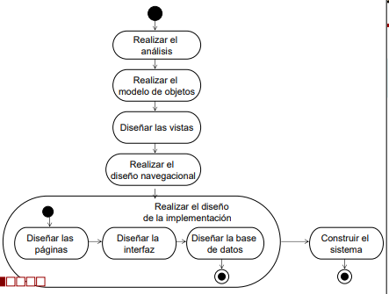

Fuente: Programa de Doctorado Tecnología e Ingeniería del Software[39]

5.3.1 Fase 1. Análisis. En esta fase se debe enfocar y realizar el estudio de las necesidades de la aplicación, de cual será nuestro entorno de trabajo, de las actividades, y de quien o como se van a utilizar, abarcando conceptos de lenguaje unificado de modelado para determinar los actores que relacionar en el mecanismo de la empresa, antes de pasar a otras fases, conocer el sistema y funcionamiento de la empresa, cual es la actividad que realizan, como la realizan, en que tiempo, para tener como objetivo la implementación de en nuestro entorno de desarrollo.

5.3.2 Modelo de objetos. Para este caso el uso del modelado es usados para conseguir modelar los objetos del sistema. En la fase de modelados de objetos, los escenarios van a ser transformados en objetos presentar un formato sencillo e informal para conseguir un diccionario de datos para las clases de sistemas. En ellas cada clase tiene asociado una ficha, en las que se almacenara: su nombre, sus atributos, su superclase, sus subclases, sus componentes, las asociaciones en las que participa, las otras clases con las que colaboran y los eventos detallados. Con el fin de usar modelos es que es una abstracción de algo, cuyo objetivo es tener una mejor comprensión antes de construirlo, en la cual se presentarán los diagramas, que representan gráficamente la información recogida por parte de los trabajadores de la empresa.

5.3.3 Diseño de vistas. Los objetivos serán reorganizados en unidades navegacionales. Una unidad navegacional. En la cual representa una vista de los objetos del sistema. Las vistas van a estar relacionados, en la cual son aquellas que toman todos los datos que muestra de una única clase.

* vista de asociación: toma los datos de dos clases que se encuentran relacionadas mediante una asociación en el modelo de clases.
* Vista de colaboración: que es tomar los datos de clases que se encuentran relacionados mediante una relación de colaboración.

5.3.4 Diseño Navegacional. Se definen los enlaces o hiperenlaces que comunicarán en el sistema web, en. a cuál existirán entre las diferentes vistas, aquí las vistas definidas en la fase anterior se relacionan a través de estructuras de acceso. En la cual con ayuda de esta metodología que es proponer unas alternativas para representar los enlaces de navegaciones. En la cual se crea una matriz con el fin de indicar como los nodos de esa componente se relacionan entre cada uno de ellos.

5.3.5 Diseño de la implementación. Se crean los mockup, esquemas, bosquejos, con el fin de páginas que van a representar los puntos de información definiendo en la fase anterior dentro de un entorno determinado, en la cual cada esquema tendrá su información como: Nombre, titulo, las vistas, un texto con la descripción de funcionamiento de dicha página, y la lista de enlaces que tiene, con estos datos o información se hace un diseño de la interfaz de usuario, en la cual es un posible creación la implementación de botones, imágenes, listas. Etc

5.3.6 Construcción. En la última fase de construcción se debe implementar una aplicación hipermedia ejecutable en función de las pantallas y las paginas definidas de la fase anterior. Igualmente debe desarrollarse la base de datos física para soportar la aplicación (Avda Reina, 2001)

Cuadro 1. Análisis

|  |  |  |
| --- | --- | --- |
| Actividad | Tarea | Entregable |
| 1. Recolección de información | 1. Realización de formatos, encuestas. Para la captura de requerimientos 2. Realizar las encuestas, a los clientes y a los directivos o participes de la empresa. | 1. Documento con el formulario de la encueta a realizar. |
| 1. Análisis de información capturada | 1. Analizar las historias de usuario y los documentos generados. 2. Selección de la información más importante | documento con la información de las historias de usuarios y requerimientos capturados. |
| 1. Selección de información relevante | 1. Organizar las historias por un grado de dificultad. 2. Crear el cronograma de actividades | 1. Documento con las historias de usuario organizadas 2. Modelo del cronograma de actividades |
| 1. Definición de objetivos de la aplicación | 1. Actividad que define estándares a cumplir para el objetivo central del proyecto |  |

Fuente: Elaboración propia.

Cuadro 2. Plan de entregas

|  |  |  |
| --- | --- | --- |
| Actividad | Tarea | Entregable |
| 1. Validación con áreas de interés | 1. Redacción del documento, y presentado a la empresa, para su respectiva visualización. 2. Aceptación por parte de la empresa y del equipo de trabajo del proyecto | 1. Documento firmado por parte del equipo de trabajo y del administrador. |

Fuente: Elaboración propia.

Cuadro 3. Diseño

|  |  |  |
| --- | --- | --- |
| Actividad | Tarea | Entregable |
| 1. Análisis e interpretación de los modelos uml | 1. Casos de uso 2. Diagramas de clases 3. De componentes 4. De objetos 5. Actividades 6. Comunicación secuencia | 1. Documento con la interpretación de cada uno de los modelos, con sus respectivas funcionalidades |
| 1. Creación de la base de datos | 1. Escoger los medios informáticos y plataformas para la digitación de código | 1. Documento con la base de datos de forma relacional. |
| 1. Ejecución de las pruebas de las bases de datos | 1. Poner en ejecución la base datos. 2. Ingresar datos de los productos, para verificación y validación de información 3. Detección de errores. 4. Corrección de errores ,y volver a iterar dicha actividad | 1. Informe con correcciones y como fue el rendimiento de la base de datos. |

Fuente: Elaboración propia.

Cuadro 4. Diseño Navegacional

|  |  |  |
| --- | --- | --- |
| Actividad | Tarea | Entregable |
| 1.Registro y desarrollo en plataformas | 1.se estable el paso a paso orientado a los procesos que seguirá el algoritmo de software | 1.Documento con la interpretación de cada uno de los modelos, con sus respectivas funcionalidades |
| 1. Desarrollo e instalación de las bases de datos con el servidor | 1. Escoger los medios informáticos y plataformas para la digitación de código | 1 documento con la base de datos de forma relacional. |
| 1. Ejecución de las pruebas de las bases de datos | 1.Poner en ejecución la base datos.  2. Ingresar datos de los productos, para verificación y validación de información  Detección de errores.  3.corrección de errores, y volver a iterar dicha actividad | 1. Informe con correcciones y como fue el rendimiento de la base de datos. |

Fuente: Elaboración propia.

Cuadro 5. Diseño de vistas módulo 1

|  |  |  |
| --- | --- | --- |
| Actividad | Tarea | Entregable |
| 1. Diseño de las páginas web | 1. codificación y desarrollo del primer módulo de inventario. |  |
| 1. Verificación y validación del funcionamiento | ´1. pruebas de funcionalidad de la pagina web con la base de datos | 1. Documento con la base de datos de forma relacional. |
| 1. Ejecución, validación de las pruebas de la pagina | 1. Verificación de datos, tiempo de funcionalidad, tiempo de respuesta | 1. Informe con correcciones y como fue el rendimiento de la base de datos. |

Fuente: Elaboración propia.

Cuadro 5. Diseño de vistas Modulo 2

|  |  |  |
| --- | --- | --- |
| Actividad | Tarea | Entregable |
| 1.Diseño de las páginas web | 1.codificación y desarrollo del segundo módulo de facturación |  |
| 2.Verificación y validación del funcionamiento | 1.Pruebas de funcionalidad de la página web con la base de datos |  |

Fuente: Elaboración propia.

|  |  |  |
| --- | --- | --- |
| Actividad | Tarea | Entregable |
| 1. Diseño de las páginas web | 1. codificación y desarrollo del módulo de facturación |  |
| 1. Verificación y validación del funcionamiento | 1. Pruebas de funcionalidad de la página web con la base de datos |  |
| 1. Ejecución, validación de las pruebas de la pagina | 1. Verificación de datos, tiempo de funcionalidad, tiempo de respuesta | 1. Informe con correcciones y como fue el rendimiento de la base de datos. |

## 5.4 TÉCNICAS E INSTRUMENTOS DE RECOLECCIÓN DE INFORMACIÓN

Tabla 1. Técnicas e instrumentos de información

|  |  |  |  |
| --- | --- | --- | --- |
| Fuente | Técnica | Instrumento | Comentarios |
| Recolección de información en la comercializadora El trueque | 1. Entrevistas.  2. Encuestas.  3. Visitas técnicas.  4.Reuniones  . | 1. Encuestas. 2. Documentación 3. Fichas | Se realizará la recolección de información en el mes de Agosto en la comercializadora |
| Usuarios | 1. Revisión bibliográfica.  2. Análisis de sistemas existentes.  3. Arqueología documental.  4. Etc. | 1. Fichas bibliográficas.  2. Matriz de seguimiento.  3. Etc. Consultar otras técnicas. |  |

Fuente: Elaboración propia.

Tabla 2. Técnicas e instrumentos de información

|  |  |  |  |
| --- | --- | --- | --- |
| Fuente | Técnica | Instrumento | Comentarios |
| Información de la empresa | 1. Entrevistas.  2. Encuestas.  3. Visitas técnicas.  4.Reuniones  . | 1. Encuestas. 2. Documentación | Se realizará la recolección de información en el mes de diciembre en la comercializadora. |
| Usuarios | 1. Revisión bibliográfica.  2. Análisis de sistemas existentes.  3. Arqueología documental.  4. Etc. | 1. Fichas bibliográficas.  2. Matriz de seguimiento.  3. Etc. Consultar otras técnicas. | Se realizará la recolección de información en el mes de diciembre en la comercializadora |

Fuente: Elaboración propia.

# PRESUPUESTO

Tabla 3. Rubro personal

|  |  |  |  |  |  |  |
| --- | --- | --- | --- | --- | --- | --- |
| Descripción | Cant. | Unida | Valor unidad | Valor to | Recursos | |
| Contrapartida | Efectivo |
| Programador | 200 | Hora | $20.000 | $4´000.000 | $4´000.000 |  |
| Asesorías Técnicas | 4 | Hora | $30.000 | $900.000 | $900.000 |  |
| Asesoría De Tutor | 30 | Hora | $20.000 | $600.000 | $600.000 |  |
| Totales | 290 |  |  |  | $5.500.000 |  |

Fuente: Elaboración Propia

Tabla 4. Rubro Equipos

|  |  |  |  |  |  |  |
| --- | --- | --- | --- | --- | --- | --- |
| Descripción | Ca. | Unidad | Valor unidad | Valor total | Recursos | |
| Contrapartida | Efectivo |
| Computador | 1 | unidad | $3´000.000 | 3.000.000 | $3´000.000 |  |
| Monitor | 1 | Unidad | $399.900 | $399.900 |  | $399.900 |
| Mouse | 1 | Unidad | $60.000 | 60.000 | 60.000 |  |
| Estabilizador | 1 | Unidad | $50.000 | $50.000 | $50.000 |  |
| Totales | 4 |  |  |  | $3.110.000 | 399.900 |

Fuente: Elaboración Propia

Tabla 5. Rubro Muebles y suministros

|  |  |  |  |  |  |  |
| --- | --- | --- | --- | --- | --- | --- |
| Descripción | Cant. | Unidad | Valor unidad | Valor total | Recursos | |
| Contrapartida | Efectivo |
| Escritorio | 1 | Unidad | $150.000 | $150.000 |  | $150.000 |
| Servicio internet | 4 | Mes | $62.000 | $ 248.000 |  | $248.000 |
| Servicio de Luz | 4 | Mes | $35.000 | $140.000 |  | $140.000 |
| Silla | 2 | Unidad | 25.000 | $50.000 |  | $50.000 |
| Totales | 11 |  |  |  |  | $588.000 |

Fuente: Elaboración Propia

Tabla 6. Papelería

|  |  |  |  |  |  |  |
| --- | --- | --- | --- | --- | --- | --- |
| Descripción | Cant. | Unidad | Valor unidad | Valor total | Recursos | |
| Contrapartida | Efectivo |
| Cuaderno | 2 | Unidad | $4.000 | $4.000 | $4.000 |  |
| Caja de Lápiz | 1 | Docena | $5.000 | $5.000 | $5.000 |  |
| Caja de Esferos | 1 | Docena | $5.000 | $5.000 | $5.000 |  |
| Totales | 4 |  |  |  | 14.000 |  |

Fuente: Elaboración Propia

Tabla 8. Presupuesto global

|  |  |  |  |
| --- | --- | --- | --- |
| Rubro | Recursos | | Total |
| Contrapartida | Efectivo |
| Personal | $5.500.000 | 0 | $5.500.000 |
| Equipos | $ 3.110.00 | 399.900 | $3.509.900 |
| Muebles y suministros | 0 | $588.000 | $588.000 |
| Papelería | 14.000 | 0 | 14.000 |
| Totales |  | $9.611.900 | $9.611.900 |

Fuente: Elaboración Propia

# CRONOGRAMA

A continuación, se presenta el cronograma de actividades que se dará comienzo 7 días después de su dicha aprobación para la realización de la ejecución del proyecto

Tabla 9. Cronograma

|  |  |  |  |  |
| --- | --- | --- | --- | --- |
| Actividad | Tarea | Inicio | Fin | Total, días |
| 1.Recoleccion de información | 1. Realización de formatos, encuestas. Para la captura de requerimientos | junio 30 de 2021 | julio 3 de 2021 | 13 Días |
| 2. Realizar las encuestas, a los clientes y a los directivos, empleados de la empresa. | Julio 4 de 2021 | Julio 11 de 2021 |
| 3. Recolección de la información capturada por los encuestados | Julio 12 de 2021 | Julio 15 de 2021 |
| 2. Análisis de información capturada | 1. Analizar las historias de usuario y los documentos generados | Julio 16 de 2021 | Julio 21 de 2021 | 15 días |
| 2. Selección de la información más importante | 22 Julio de 2021 | 26 Julio de 2021 |
| 3. Priorización de requerimientos. | 26 Julio 2021 | 30 Julio de 2021 |

Fuente: Elaboración propia.

Tabla 10. Cronograma Plan de entregas

|  |  |  |  |  |
| --- | --- | --- | --- | --- |
| Actividad | Tarea | Inicio | Fin | Total días |
| 1. Tiempo de ejecución de entregable y de historias de usuarios | 1. Controlar que todas las actividades sean ejecutadas y revisadas, con sus respectivas correcciones | Agosto 4 de 2021 | Agosto 5 de 2021 | 1 Dia |

Fuente: Elaboración Propia.

Tabla 11. Cronograma de diseño 1

|  |  |  |  |  |
| --- | --- | --- | --- | --- |
| Actividad | Tarea | Inicio | Fin | Total días |
| 1. Organización de las iteraciones, durante y por las semanas para realización de modelos | 1.Interpretación la información de los usuarios y de la empresa para la realización de los diagramas Uml | Agosto 7 de 2021 | Agosto 8 de 2021 | 10 días |
| 2. Creación de modelos Uml | Agosto 9 de 2021 | Agosto 13 de 2021 |
| 3. Desarrollo de los bosquejos o mockup que llevara la aplicación | Agosto 14 de 2021 | Agosto 16 de 2021 |
| 2. Realización de la base de datos en el entorno especificado | 1. Análisis de desarrollo, con la visualización de los diagramas UML | Agosto 18 2021 |  | 8 días |
| 2. Análisis de cada documento |  |  |
| 3. Solución a las tareas asignadas |  | 25 Agosto 2021 |

Fuente: Elaboración Propia.

|  |  |  |  |  |
| --- | --- | --- | --- | --- |
| Actividad | Tarea | Inicio | Fin | Total días |
| 1.Organización para entrega de resultado | 1. Aceptación y selección de documentos de equipo de trabajo a la empresa | Agosto 26 de 2021 | Agosto 26 de 2021 |  |

Tabla 12. Cronograma de diseño

Fuente: Elaboración propia.

Tabla 13. Cronograma de diseño 3

|  |  |  |  |  |
| --- | --- | --- | --- | --- |
| Actividad | Tarea | Inicio | Fin | Total días |
| 1. Tiempo de ejecución de entregable y de historias de usuarios | 1. Controlar que todas las actividades sean ejecutadas y revisadas, con sus respectivas correcciones | Agosto 27 de 2021 | Agosto 30 de 2021 | 4 Días |

Fuente: Elaboración propia

Tabla 10. Cronograma de diseño 4

|  |  |  |  |  |
| --- | --- | --- | --- | --- |
| Actividad | Tarea | Inicio | Fin | Total días |
| 1. Análisis e interpretación de los modelos uml | 1. Casos de uso  2.Diagramas de clases  3.De componentes  4.De objetos  5.Actividades  6.Comunicación secuencia | Sep 1 de 2021 | 25 Noviembre de 2021 |  |
| 2. Creación de la base de datos | 1. Escoger los medios informáticos y plataformas para la digitación de código | Septi 8 de 2020 | Noviem 10 de 2020 |  |
| 3.Ejecución de las pruebas de las bases de datos | 1.Poner en ejecución la base datos.  2.Ingresar datos de los productos, para verificación y validación de información  3.Detección de errores.  Corrección de errores, y volver a iterar dicha actividad. | Septi 12 de 2021 | Diciembre 14 de 2021 | 22 días |

Fuente: Elaboración propia

Tabla 10. Cronograma de diseño 5

|  |  |  |  |  |
| --- | --- | --- | --- | --- |
| Actividad | Tarea | Inicio | Fin | Total, días |
| 1. Desarrollo de paginas | 1. Desarrollo del primer modulo web de inventario | Octubre 15 de 2021 | Diciembre 20 de 2021 | 6 días |
| 2. Implementación del primero modulo a las bases de datos | 1. Relacionar las páginas de desarrollo.  2. tomar el tiempo de respuesta,  3. Realizar pruebas de información  4. corregir errores,  5. volver a realizar dicha interacción de esta tarea | Octubre 21 de 2020 | Diciembre 28 de 2020 | 8 días |
| 1. Desarrollo de pagina | 1. Desarrollo del segundo modulo web de inventario | Noviembre 2 de 2021 | Diciembre 12 de 2021 | 22 días |
| 4. Implementación del segundo modulo a las bases de datos | 1. Relacionar las páginas de desarrollo.  2. tomar el tiempo de respuesta,  3. Realizar pruebas de información  4. corregir errores,  5. volver a realizar dicha interacción de esta tarea | Noviembre 24 de 2021 | Diciembre 12 de 2021 | 10 días |
| 5. Desarrollo de pagina | 1. Desarrollo del tercer modulo web de inventario | Diciembre 3 de 2021 | diciembre 22 de 2021 | 21 días |
| 1. Implementación del tercer modulo a las bases de datos | 1. Relacionar las páginas de desarrollo.  2. tomar el tiempo de respuesta,  3. Realizar pruebas de información  4. corregir errores,  5. volver a realizar dicha interacción de esta tarea | Diciembre 22 de 2021 | Enero 10 de 2022 | 18 días |

Fuente: Elaboración propia

# EJECUCIÓN.

# En la sección de desarrollo o ejecución del proyecto, visualiza las diferentes fases de análisis, diseño y desarrollo que se realizó por medio de la secuencia de la metodología que se adecuo a la mano del proyecto, en la cual de primera sesión fue la recolección de información por parte de los trabajadores, que ejercen en el campo laboral de la comercializadora, en secuencia, se estuvieron unos días, para la realización de una pequeña encuesta a unos clientes, con el fin de preguntar acerca de la realización de un sistema. Para ello la información se ejecutó en unas tablas. En referente, se almaceno lo más importante, y la información más exacta, se realizó modificaciones de manera textual, y en lo particular redacción, manteniendo la misma idea, según lo estipulo el cliente y los trabajadores.

# La captura de información de parte de un administrador, fue muy mínima, ya que no se encontraba en la ciudad, junto con el Gerente general, en eso casos se realizó diversas visitas, y llamadas a el establecimiento comercial, la información capturada se emplea de diversas formas, como lo es requerimientos, y requisitos, según cargos y según qué actividades realizan los empleados y los clientes, en pocas palabras se basó en como ellos son participes del sistema de la institución, ya que cada uno hace de rol entre engranes, para su funcionalidad.

# Se resalta dicha información, con el fin de que el equipo de trabajo en una fase cerca de lo experimental, al realizar un proyecto, se aprende, a visualizar como es el funcionamiento, que rol cumple las personas, para que la empresa tenga en marcha esa funcionalidad, en la cual como en vida se aplica un rol, en el sistema se debe aplicar lo mismo.

## 8.1 Historias de Usuario

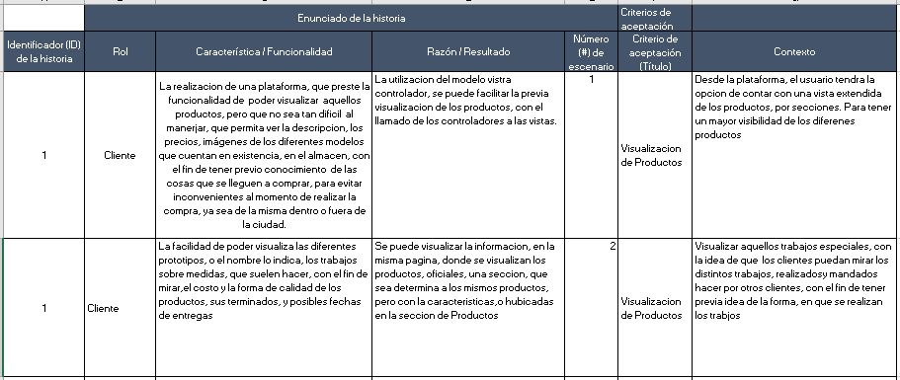

Tabla 1 .Historia de Usuarios Versión 1

En la Tabla 1, se visualiza la información capturada por un cliente, dicha misma fue seleccionada por el equipo de trabajo, esta información se obtuvo por medio de la interpretación verbal con el cliente, entablando una conversación, se pudo deducir lo que un cliente, posiblemente busca en el sistema de información, partiendo de que el usuario es de otra ciudad, en estos casos aplicando la primera fases de la metodología, la captura de información, mismo suceso en la Tabla 2. la facilidad de que se obtiene información por parte del administrador, y la información de los Trabajadores, en el debido caso.

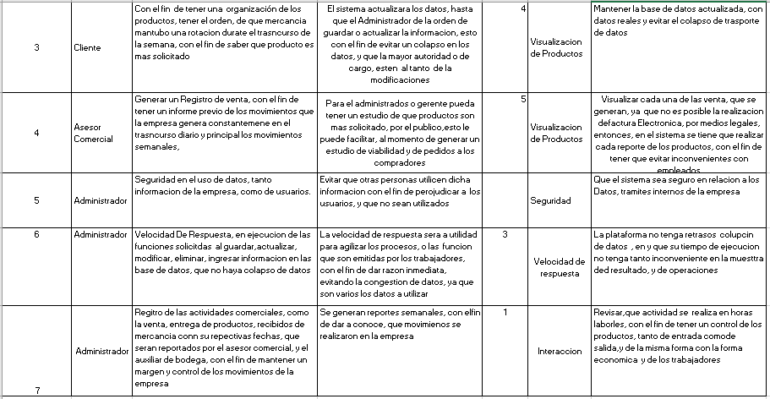

Tabla 2. Historia de Usuario V.1.1

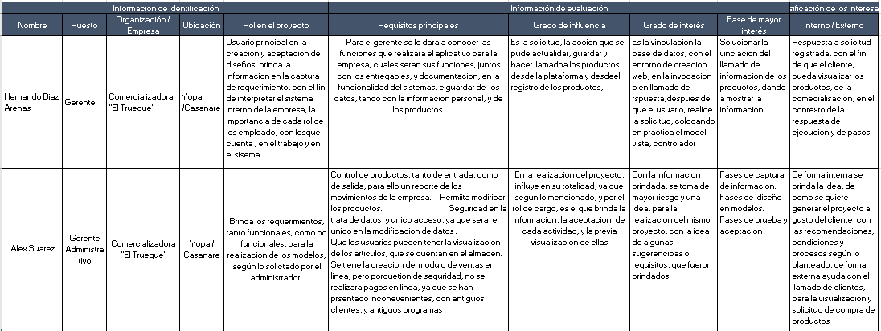

Tabla 3. Requisitos, Historias V.2

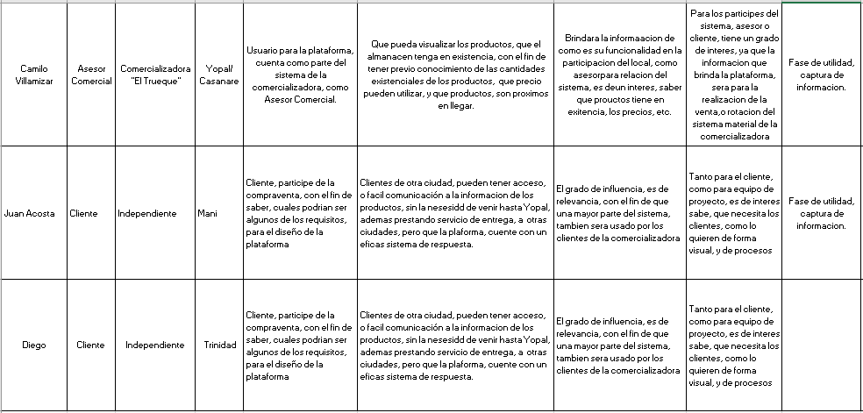

Tabla 4. Requisitos, Historias V.3

Las tablas 3 y 4, la visualización de la captura de información o de requisitos, en el debido caso se emplea en las tablas, con el fin de saber y tener presente al momento de diseñar aquellos requisitos, que hacen mención, tanto como clientes, Administradores, gerente. Representada por partes como el interés, y roles del proyecto.

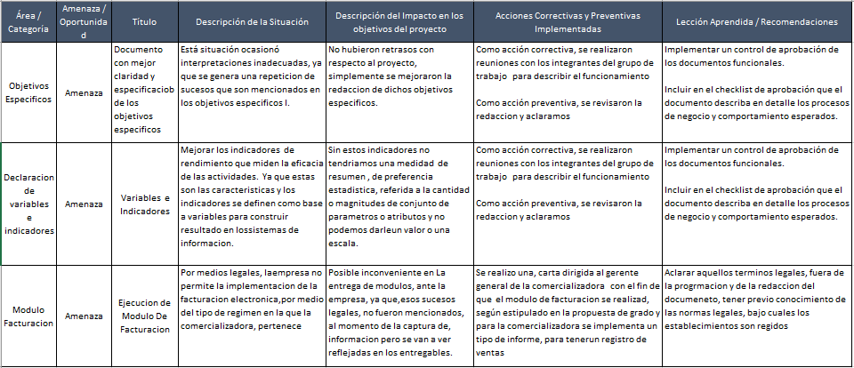

Tabla 5. Descripción de Impacto de Objetivos.

Describe en la Tabla 5, las acciones correctivas y respectivas ante los sucesos que se presentan en el proyecto, lo poco que se trabajan, para eso se da una respuesta, ante las inquietudes que presenta el usuario, y dando respuesta en la misma tabla.

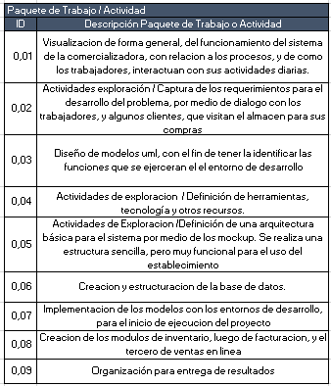

Tabla 6. Actividades

La visualización de las tablas, como guía del cronograma de actividades, secundario, este cronograma es lo que se ha venido trabajando, para la guía de ejecución, se tiene un cronograma base con las fechas estipuladas, ahora está la Tabla 6 como guía del paso a paso, otro tipo secuencia en la realización de actividades.

8.2. Formulario De Encuesta. Con este formulario se da en forma escrita, ante los empleados o clientes del establecimiento, con el fin de saber con propias palabras y opinión personales, como podría ser un sistema, y como funciona le empresa desde la perspectiva de ellos.

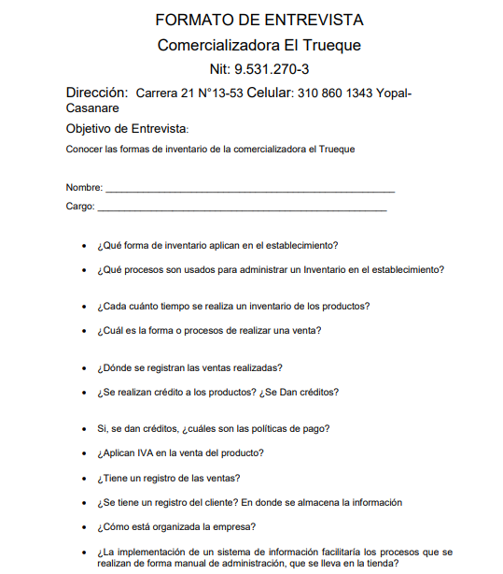

Ilustración 1. Formato De Entrevista.

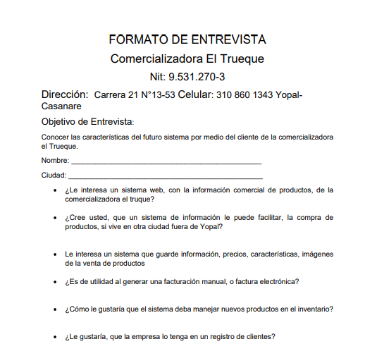

Ilustración 2. Formato entrevista del cliente.

La realización de estos formatos, implica o de factor ayuda, para complementar algunas inquietudes que se podrían presentar en otras actividades, dando respuesta a sucesos futuros, como funciones del sistema de inventario, si trabajan con registros de ventas, las facturas, ya sea manual o si contaban con factura electrónica, son pequeñas cosas que pueden implicar modificaciones en el sistema, ya sea con el fin de mejorar el funcionamiento del sistema.

# MODELOS

9.1. Base De Datos. En relación a Modelos, abarca desde la realización de modelos de forma manual, con el fin de dar a conocer la función, o descripción del sistema, desde la perspectiva interna, como los pueden ser funciones, roles, relaciones, entre otras características que se ven reflejadas por medio de los modelos, en la vinculación del proyecto está basado en la creación del lenguaje de diagramas, en pocas palabras los diagramas uml, se realizan e este documentos, solo algunos de ellos, ya que se tiene un documento especial para el sus de dichos diagramas, con sus respectivas funciones, dando como inicio o base el modelo relacional, que a su vez, se pasó al modelo de base de datos realizado en Mysql Workbench,, con el fin de conocer las relaciones, la descripción de los mismos objetos, sus atributos, características, como lo son:

* Factura
* Cliente
* Proveedor
* Administrador
* Producto
* Pedido
* Envió
* Devoluciones
* Almacén
* Transportador
* Bodega
* Empleados
* Vehículo

Para ello se paso un reporte y un comunicado para agregar mas cosas al establecimiento, pero la empresa no ha dado respuesta, es esos casos, se tiene el proyecto en pausa, hasta decisiones futuras

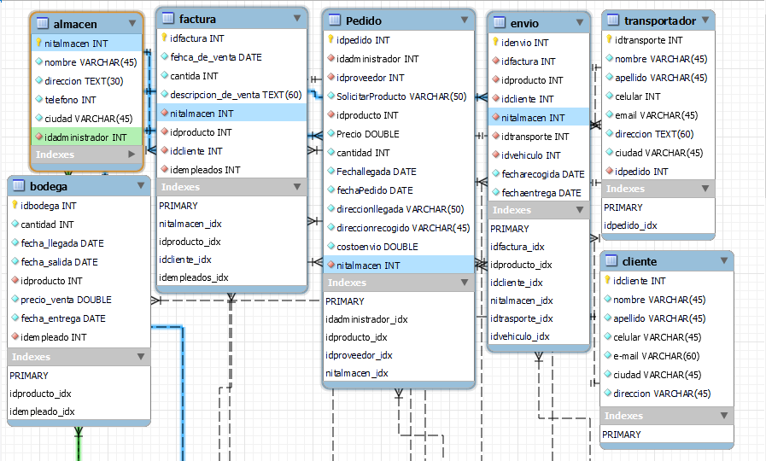

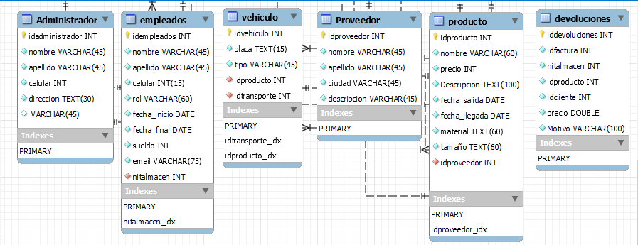Ilustración 3. Base De Datos.

9.2. Casos De Uso. Los diagramas de casos de uso, se basan en una descripción de las acciones de un sistema desde el punto de vista del usuario. Es una herramienta valiosa que es una técnica de aciertos y errores para obtener los requerimientos del sistema, justamente desde el punto de vista del usuario, Los diagramas de caso de uso modelan la funcionalidad del sistema, usando actores y casos de uso que son servicios o funciones provistas por el sistema para sus usuarios.

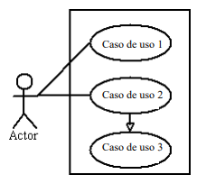

Ilustración 4. Casos de Uso – Sistema.

* Sistema.El rectángulo representa los límites del sistema que contiene los casos de uso, los actores se ubican fuera de los límites del sistema.
* Relaciones. Las relaciones entre un actor y un caso de uso, se dibujan con una línea simple. Para relaciones entre casos de uso, se utilizan flechas etiquetadas “incluir” o “extender”.

En el presente documento da como origen los modelos de primera fase de los diagramas, que se encuentran en el lenguaje Unificado de Objetos “UML” es el estándar más utilizado para especificar y documentar cualquier sistema de forma precisa, como guía en la elaboración de el mismo, con el objetivo de sistematizar, por medio de secuencias, sucesos, definición de funciones, roles, y otros implementos que un diagrama puede generar, se busca que la creación de los mismos, se tome de guía, de la función interna y externa que puede presentar un sistema, para ello se realizan estos diagramas, esto proporciona un mayor nivel de abstracción, permitiendo trabajar con sistemas mayores y más complejos, y facilitando el proceso de codificación e implementación del sistema de forma distribuida.

## 9.3. DESCRIPCIÓN DE ACTORES.

Se visualiza y redacta, en esta función base la implementación y redacción de los actores, es esta primera guía base de la realización de proyecto, realizado en el trascurso del periodo 2021-2.

* Administrador: Tendrá acceso a todo el sistema, modificar, eliminar, editar, tanto en los productos, como en los trabajadores y cliente, con el fin de tener un orden y control, de los inventarios, de su balance de cuentas, para ello la realización de la opción de un registro de ventas, información de los productos con su actualización de datos.
* Cliente: Los roles de clientes para el sistema, tendrán acceso a la información de los productos, que comercializa el establecimiento comercial, como lo es: Imagen de los Productos, Precios, características, y la solictud de los mismos, por el cual puede hacer el pedido en línea, estando ya sea en Yopal, o alguna parte del Departamento, pero los pagos de los productos No se realizan por plataforma, queda para la comunicación con un asesor Comercial.
* Asesor Comercial: Ante todo el sistema brinda la entrada al sistema, por medio de un inicio de sesión en la cual la realizan el administrador, cliente, Asesor comercial, y encargado de bodega. Para este caso, el asesor tendrá la visualización de los productos, con la diferencia de que no los puede modificar, podrá generar la factura de venta del producto.
* Auxiliar De Bodega: Tendrá el mismo inicio de sesión del asesor comercial, pero la funcionalidad del usuario, no puede generar una factura de venta, pero si la realización de un reporte del estado de los productos, un reporte al Administrador de los productos que llegan y salen del establecimiento.

### 9.3.1 Caso de Uso Rol Administrador.

Administrador.

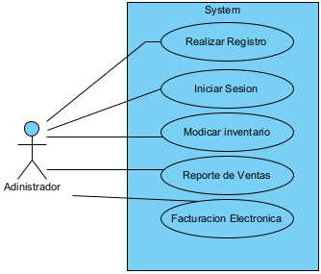Figura 1. Caso de uso – Administrador.

En la Figura 1. Visualiza la función con el sistema que tiene el Administrador, En la Figura 1, se toma de base guía, como primera interacción al sistema, algunas funciones que realiza el Administrador, en la cual será el único, con el fin de cambiar, modificar, eliminar, entre otras funciones, que tendrá el administrador, abarcando el cronograma de actividad de las fases de Diseño, con el fin de iniciar la interacción.

Administrador V2

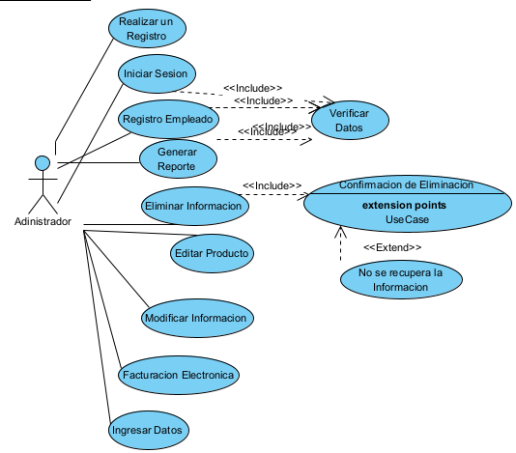

Figura 2. Caso De Uso, Administrador En El Sistema.

Visualización de algunas funciones realizadas por el administrador, en el entorno laboral del establecimiento, se toma de guía, cuya modificación va en secuencia.

### 9.3.2 Cliente.

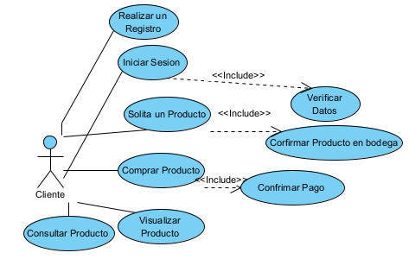

Figura 3 Caso de uso - Cliente

Guía base, de la interacción de un cliente en el sistema, con el fin de visualizar Productos, en el caso de una posible compra, solicitud del producto, entre otros, para ello también tiene la función de iniciar sesión, y realizar su respectivo registro.

### 9.3.3 Asesor Comercial.

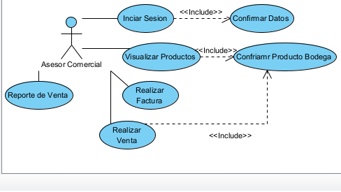

Figura 4 Caso de Uso – Asesor Comercial

Con la interpretación que se tomó, viendo en el establecimiento, como el asesor realizaba dichas actividades en su día tal vez diario, pero en un sistema de la empresa, mas no el sistema de información, modelo Base

### 9.3.4 Auxiliar De Bodega

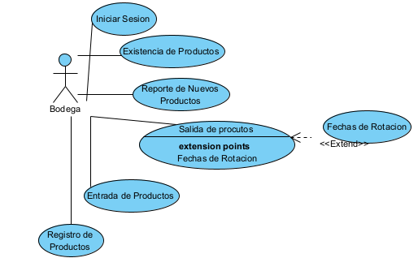

Figura 5 Caso de Uso – Auxiliar De Bodega

El mismo método empleado en relación al asesor comercial, esto con el fin de tomar una guía base, para la implementación de modelos, ya realizada, según la metodología, con la fase de análisis y diseño, se puede implementar la ejecución de Programación, base, basada en correcciones, y retroalimentaciones.

## 9.4 REACCION DE CASOS DE USO

### 9.4.1 Consultar Producto.

|  |  |
| --- | --- |
| Identificador | Consultar Producto |
| Actores: Clientes |  |
| Objetivo : Visualizar Sus Productos y sus Características |  |
| Precondiciones | Haber Productos en existencia dentro del sistema |
| Pos condición | Consulta de características de los productos exitosa |
| Acción de Usuario:  El cliente selecciona el botón Producto.  El cliente selecciona una imagen de la biblioteca de imágenes | El sistema arroja la información, donde se puede dar la información  El sistema crea una ventana con la imagen y la descripción del producto |

Tabla 7. Descripción caso de uso Consultar Producto.

### 9.4.2 Consultar Usuario.

|  |  |
| --- | --- |
| Identificador | Consultar Usuario |
| Actores: Administrador |  |
| Objetivo : Visualizar los usuarios Registrados |  |
| Precondiciones | Existan registro de usuarios |
| Pos condición | Consulta de características de los productos exitosa |
| Acción de Usuario:  El administrador accede a la sección de usuarios | El sistema proporciona la lista de los usuarios, que sean agregado |

Tabla 8. Descripción, caso de uso de Consultar Usuario.

9.4.3 Registro De Usuario

|  |  |
| --- | --- |
| Identificador | Registro de Usuario |
| Actores: Administrador |  |
| Objetivo : Registrar cada usuario asignado, el tipo acorde al rol dentro de la empresa |  |
| Precondiciones | El correo de Usuario no haya sido registrado previamente, es decir que no se repita |
| Pos condición | Consulta de características de los productos exitosa |
| Acción de Usuario:  El administrador accede a la sección de agregar Usuario  El administrador llena los campos posteriormente acciona el botón para guardar | El sistema proporciona la interfaz, para completar cada campo, en el registro de usuario  El sistema recibe la instrucción y agrega al nuevo usuario |

Tabla 9. Descripción, caso de uso de Registro Usuario.

### 9.4.4 Eliminar Usuario

|  |  |
| --- | --- |
| Identificador | Eliminar Usuario |
| Actores: Administrador |  |
| Objetivo : Eliminar |  |
| Precondiciones | Debe existir un usuario registrado además del administrador |
| Pos condición | Consulta de características de los productos exitosa |
| Acción de Usuario  El administrador accede a la sección de eliminar Usuario, El administrador elige que usuario desea eliminar , El administrador elige la opción que desea pulsando el botón correspondiente | El sistema proporciona la lista de los usuarios registrados  El sistema muestra la selección del usuario, confirmando de si desea o no elimina usuario. |

Tabla 10. Descripción caso de uso de Eliminar Usuario.

### 9.4.5 Revisar Inventario

|  |  |
| --- | --- |
| Identificador | Revisar Inventario |
| Actores: Adminstrador |  |
| Objetivo :Revisar todos los productos y sus datos mas relevantes |  |
| Precondiciones | Debe existir al menos un producto en el inventario |
| Pos condición | Consulta de características de los productos exitosa |
| Accion de Usuario  El administrador accede a la selección de revisar inventario | El sistema proporciona la interfaz para visualizar todos los productos en el inventario |

Tabla 11 Descripción Caso de Uso, Revisar Inventario

9.4.6 Modificar Producto.

|  |  |
| --- | --- |
| Identificador | Modificar Producto |
| Actores: Administrador, Bodeguero |  |
| Objetivo : Visualizar los productos y modificar cualquier característica o datos |  |
| Precondiciones | Debe existir al menos un registro |
| Pos condición | Si se modifican los datos de código y referencias, estos no pueden coincidir con los de otro registro |
| Acción de Usuario:  El usuario accede a la sección de productos  El usuario selecciona la opción de modificar Producto  El usuario realiza las modificaciones necesarias y guara los cambios | El sistema proporciona la lista de todos los productos que se encuentran en la base de datos además de opciones de filtros  El sistema muestra de igual manera cada producto y sus características, pero en campos modificados  El sistema registra los cambios y los aplica en la base de datos |

Tabla 12 Descripción Caso de Uso, Modificar Producto.

## 9.5 DIAGRAMA DE ACTIVIDADES.

Funcionalidad de la realización de modelos de actividad es para dar cumplimiento, por fases del sistema de las, y de los procesos que se logra efectuar, con el adicional de la entrega, según lo recordado, puede Describir los pasos realizados por los casos de uso, para ello es su implementación, en punto de ser la ilustración en la metodología Sohdm, Se presentan unos diagramas, no todos en su totalidad, por motivo de avance, y fallo en el cronograma de actividades.

9.5.1 Modulo, Editar Producto. La implementación, por parte del administrador, que pueda editar, cambiar, la información que aparece en la visualización de la zona de productos, tanto para los clientes

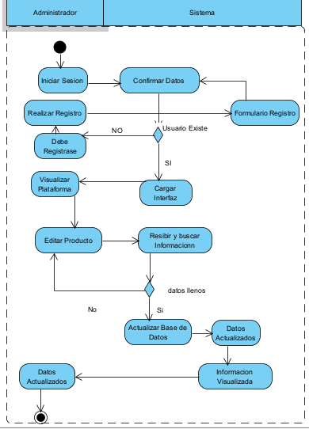

Figura 6 Diagrama de actividad Editar Producto

9.5.2 Eliminar Producto. Para la función de eliminar producto, se aplica en caso y función del administrador, cuando aquellos productos, que se en su momento hubo en el almacén, pero a cierta fecha, se dejó de solicitar, o es muy poco pedido por el público.

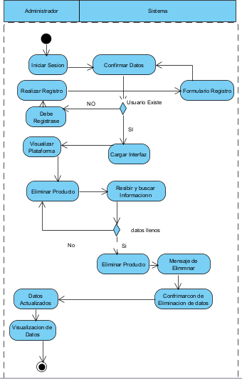

Figura 7 Diagrama de actividad Eliminar Producto.

9.5.3 Agregar nuevo Producto. Se tiene una idea de cumplir dos puntos de vista, para este proyecto la de agregar producto, ya sea en la opción de agregar a la selección de nuevos productos, un nuevo artículo al sistema, o se puede entender, como agregar un nuevo artículo a la factura, ya sea de un cliente, quien lo solicite.

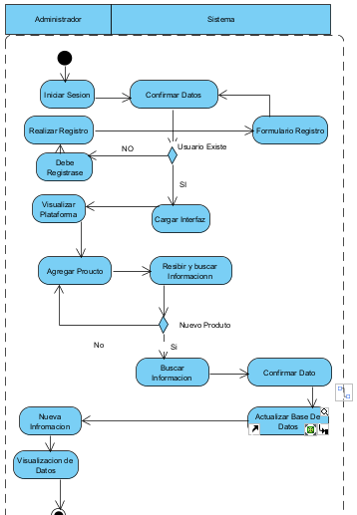

Figura 8 Diagrama de actividad Agregar Producto.

9.5.4 Agregar y Editar Producto. El administrador tendrá la posible opción de que pueda agregar, o editar, la información perteneciente a los trabajadores del establecimiento, cuya información pueda que haya quedado errónea, se pueda modificar, y hasta agregar a nuevos roles y cargos, teniendo en cuenta que el rol de administrador tiene acceso a la información perteneciente al sistema de información de la empresa.

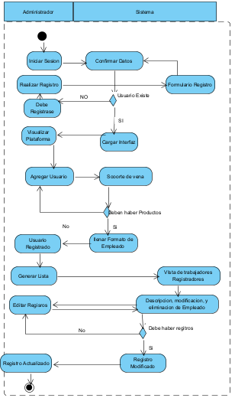

Figura 9 diagrama de actividad Agregar y Editar Producto.

## 9.6 DIAGRAMA DE COMPONENTE.

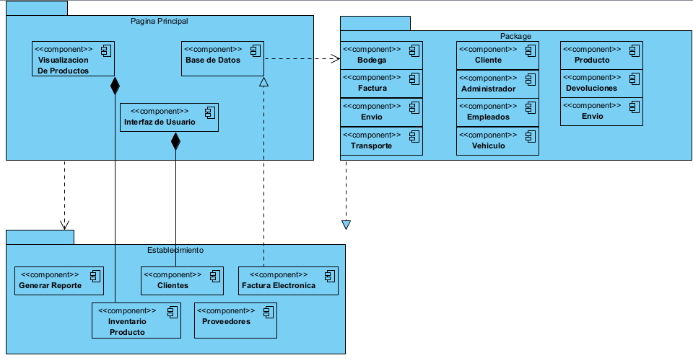

# EJECUCIÓN.

El desarrollo en los entornos de programación, desde la recolección de instrumentos, y herramientas, para la ejecución y practica de los mismos, Se da la ejecución desde la instalación de programas.

10.1. Instalación de Visual Studio Code. Comenzando con la instalación desde la página principal, <https://code.visualstudio.com/download>

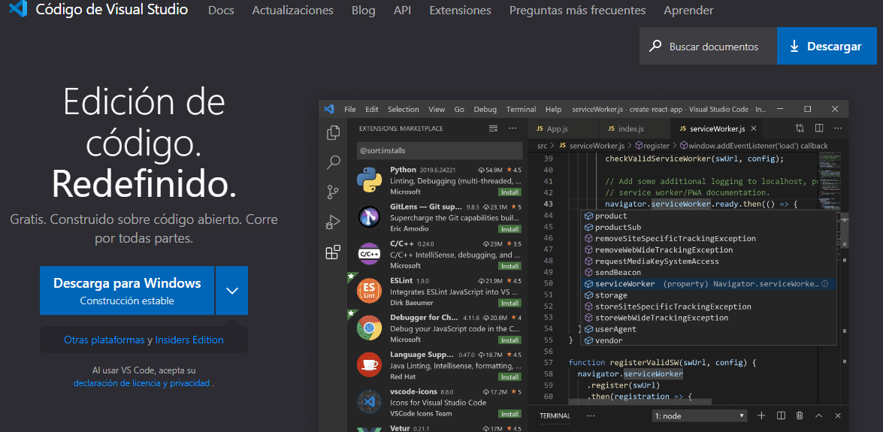

Ilustración 5 Visual Studio Code[40].

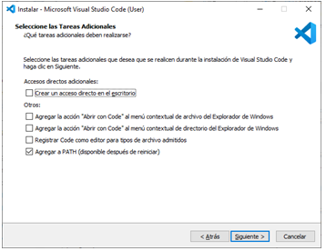Ilustración 6 Secuencia de Pasos de Visual pt1.

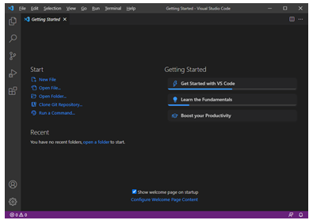

Ilustración 7 Secuencia de pasos de Visual Pt2

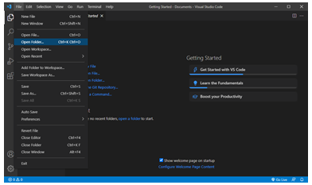

Ilustración 8 Secuencia de Pasos de Visual PT3.

Al instalar los programas y realizar la relación o conexión de las herramientas como lo pueden hacer herramientas Xampp, el servidor de base de datos local, que viene predeterminado, en termino más sencillos, es una herramienta de software gratuita escrita en php, destinada a manejar la administración de Mysql a través de la web. Ahora si bien, permite la administración de bases de datos, tablas, columnas, relaciones, índices, usuario, permisos, etc. Se puede realizar a través de la interfaz de usuario, mientras aún tiene la capacidad de ejecutar directamente cualquier declaración SQL.

Para la creación de proyecto, se ejecutan por medio de la terminal de visual Studio, comandos directos, para ingresar a la carpeta de xampp, ya que es una herramienta como al desarrollo que puede permitir practicar el desarrollo web basado en PHP directamente en el ordenador sin necesidad de tener acceso a Internet.

En pocas palabras al ingresar desde la terminal, hasta este punto de forma interna,

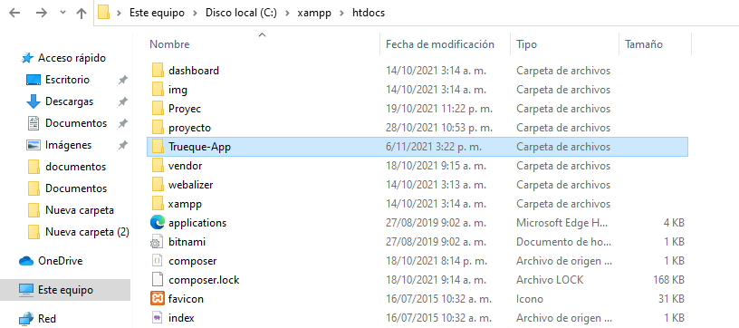

Ahora se revisa la configuración del proyecto, por medio del archivo env, para la, conexión con la base de datos, el puerto de enlace, el usuario y la contraseña.

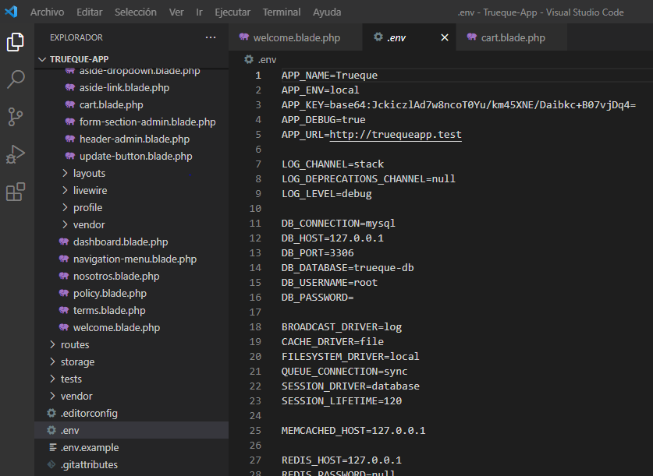

Ilustración 9 Configuración del Proyecto, con sus puertos

En la cual desde la carpeta Xampps se ingresa a la carpeta de htdocs, esta en particular se podría decir que es como una herramienta de trabajo, acá se guarda todos los archivos y sitios que hacemos utilizando PHP, ahora si bien la descarga de archivos de, para la creación de un proyecto por medio de laravel, usando la terminar de Visual

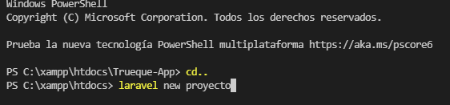

Después la php artisan serve , que hace es habilitar un servidor para desarrollo básico. Luego la instalación de los paquetes de inicio de sesión, se pueden de varias formas, ya se crearlo de forma manual, o se puede descargar otro tipo de paquetes, en este caso se uso la de Laravel Livewire con comandos como:



Ilustración 10 Paquete de laravel Livewire[41]



Ilustración 11 Componentes de Livewire[42]

Por defecto, Livewire sirve su porción de JavaScript ( livewire.js) de la siguiente ruta en su aplicación: /livewire/livewire.js.

La etiqueta de secuencia de comandos real que se genera de forma predeterminada es:  
<script src="/livewire/livewire.js"></script>

Hay dos escenarios que harán que este comportamiento predeterminado se interrumpa:

* Usted publica los activos de Livewire y ahora los está sirviendo desde una subcarpeta como "activos".
* Su aplicación está alojada en una ruta no raíz en su dominio. Por ejemplo: https://your-laravel-app.com/application. En este caso, los activos reales se publicarán desde /application/livewire/livewire.js, pero la etiqueta de secuencia de comandos generada se intentará recuperar /livewire/livewire.js.[43]

Se busca es la creación de un estilo predeterminado por medio de librerías o paquetes, participes del diseño en laravel una vista similar

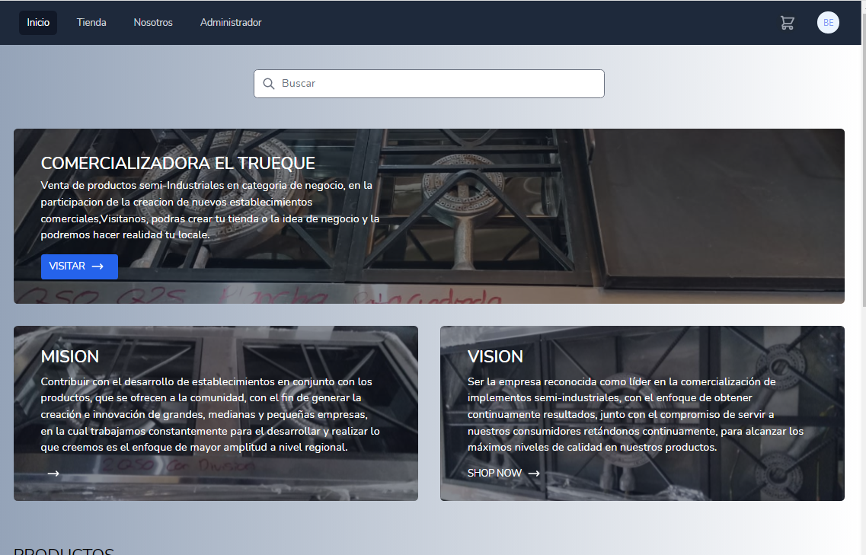Ilustración 12 Vista principal Modulo Inicio de Sesión

Ahora el el proyecto se despliega diversas carpetas o archivos en la cual el proyecto, está distribuido por varias secciones, que al final es la unión y relación de vistas, controladores, componentes, rutas, migraciones, estilos entre otros componentes, que hacen la realización de ese trabajo. En relación de las vistas,

El archivo Welcome nos muestra la vista de la página de inicio de la plataforma en la cual contara con la información de la empresa, y los botones para el ingreso de los productos, que estarán por secciones. Adicional esta sección muestra los puntos de iniciar sesión en la parte superior derecha, y en lado izquierdo, se tiene el acceso a las vistas Administrador, página de la información de la empresa.

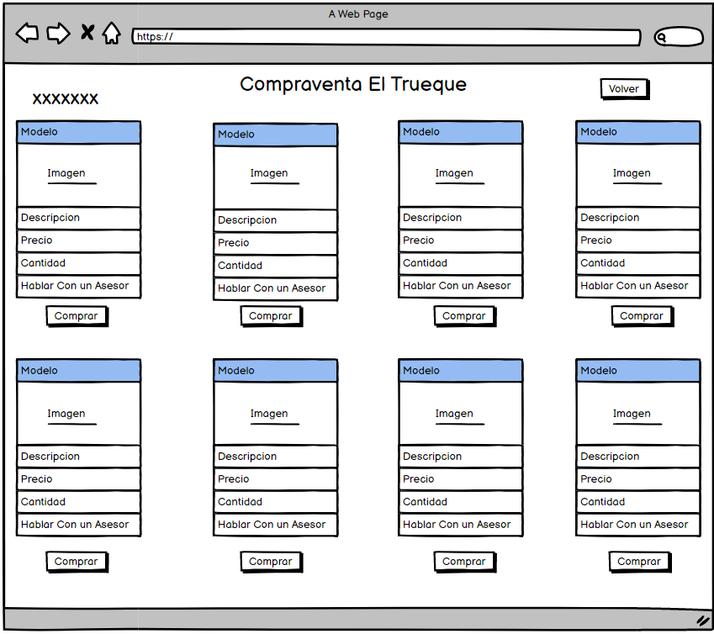

Figure 1Modelo De vista de Productos

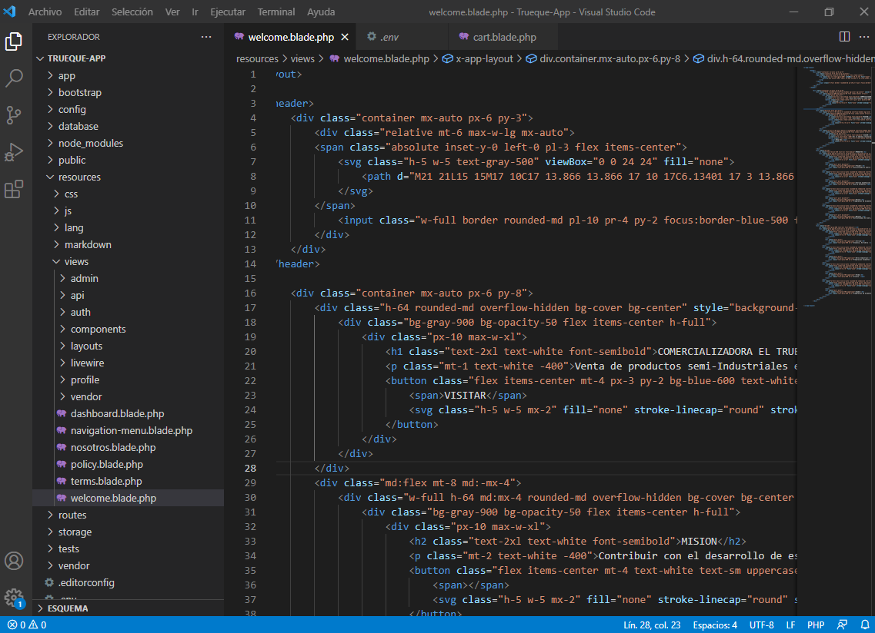

Ilustración 13 Entorno de la página principal

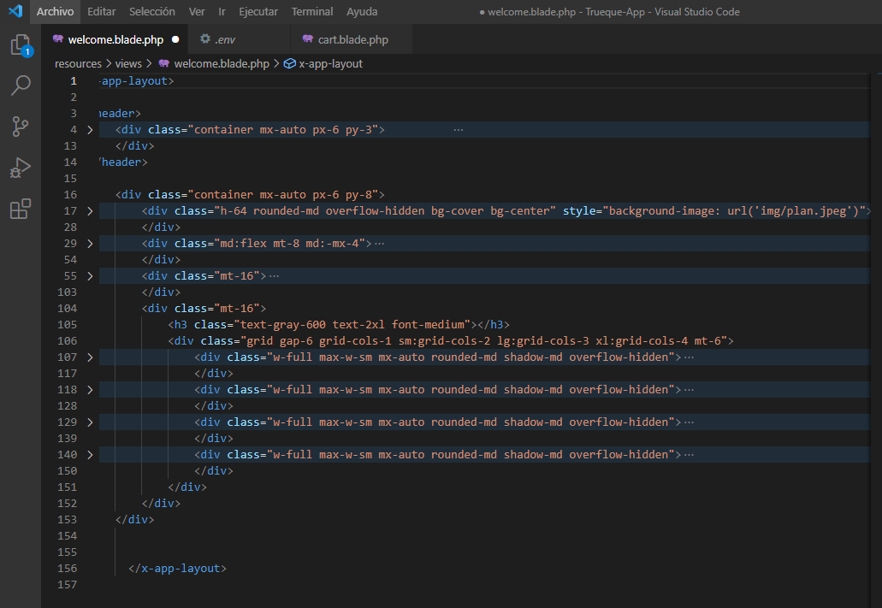

Ilustración 14 Código en reducción de la vista

Ahora si bien para registrase como usuario, o como administrador, se plantearon unas alertas, en lo cual se basaron para que el usuario al momento de registrar le aparezca en forma de alerta, el formulario de registro, esto con el fin de que la pagina no se renga que sobrecargar entre ella misma, para ello la utilidad de estas alertar planteadas por Sweetalert2, Con el cual podremos dar un aspecto mas profesional a los mensajes que lancemos a los usuarios acorde a las tendencias actuales, además tenemos la posibilidad de configurar el plugin de muchas formas diferentes[44].

Como, por ejemplo, tomado de la página oficial de Sweetalert2

Swal.fire({

icon: 'error',

title: 'Oops...',

text: 'Something went wrong!',

footer: '<a href="">Why do I have this issue?</a>'

})

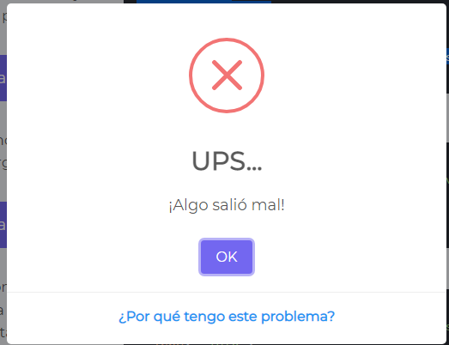

Ilustración 15 Modelo de titulo de Sweetalert2[45]

El módulo de inicio de sesión para usuario, como para administrador, la diferencia es que el Administrador ya cuenta con el registro predeterminado, con el fin de que es un solo administrador está basado en solo ingresar con el correo electrónico y la contraseña, que ya almacena, dicha información en la base de datos que se lleva ejerciendo

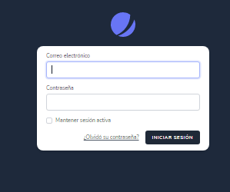

Ilustración 16 Modulo Iniciar Sesión de Usuario.

Ahora, para el registro si se tomara la captura de información como un nombre, correo electrónico, y la contraseña de doble paso, esta configuración está en la sección de Guest.blade.php

<!DOCTYPE html>

<html lang="{{ str_replace('_', '-', app()->getLocale()) }}">

<Head>

<meta charset="utf-8">

<meta name="viewport" content="width=device-width, initial-scale=1">

<meta name="csrf-token" content="{{ csrf_token() }}">

<title>{{ config('app.name', 'Laravel') }}</title>

<! -- Fonts -->

<link rel="stylesheet" href="https://fonts.googleapis.com/css2?family=Nunito:wght@400;600;700&display=swap">

<!-- Styles -->

<link rel="stylesheet" href="{{ mix('css/app.css') }}">

<!-- Scripts -->

<script src="{{ mix('js/app.js') }}" defer></script>

</head>

<body>

<div class="font-sans text-gray-900 antialiased">

{{ $slot }}

</div>

</body>

</html>

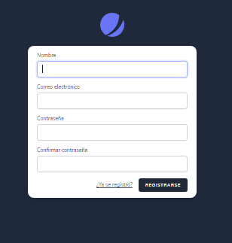

Ilustración 17 Registro para el Nuevo Usuario

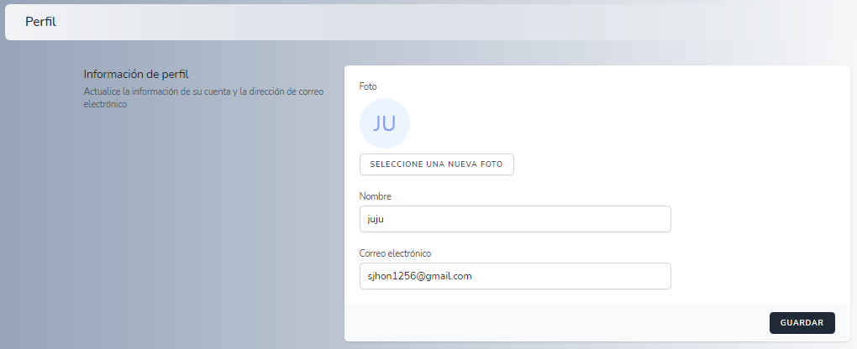

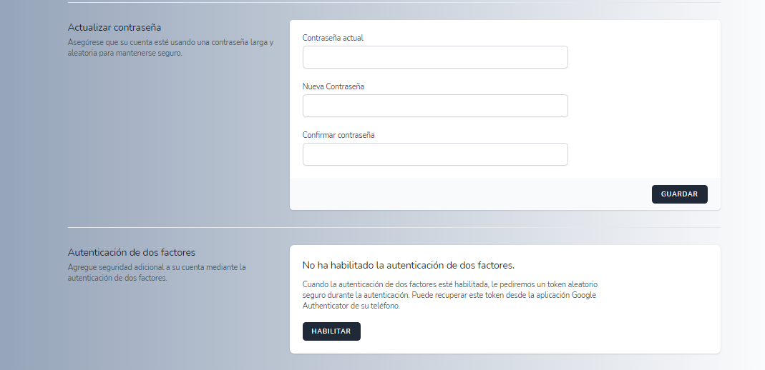

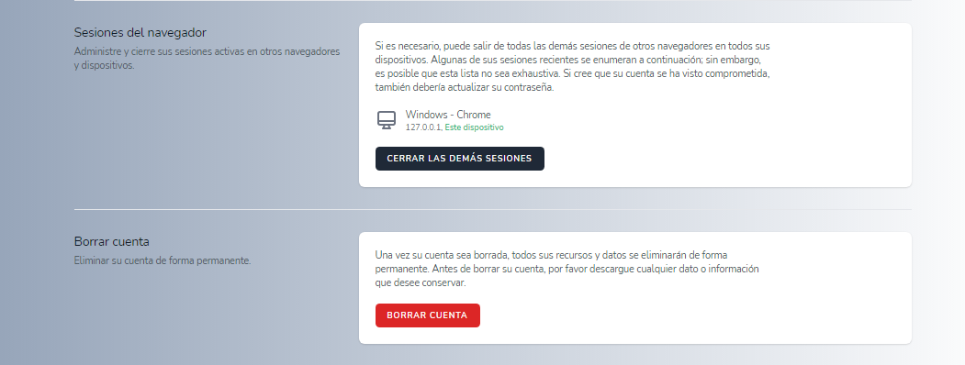

Ahora continuando con el perfil del administrador, tendrá accesos a modulo de Registrar Productos y proveedores por el momento, que a su vez ejerciendo los modelos planteados por la Metodología de desarrollo y los mockup, en ejercer función del rol de administrador con la opción de agregar Productos, y proveedores.

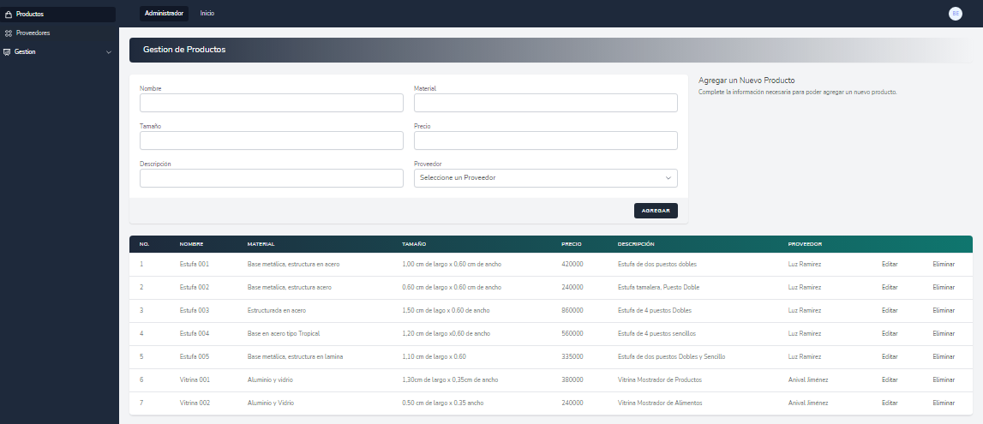

Ilustración 18 Modulo de Gestión de Productos

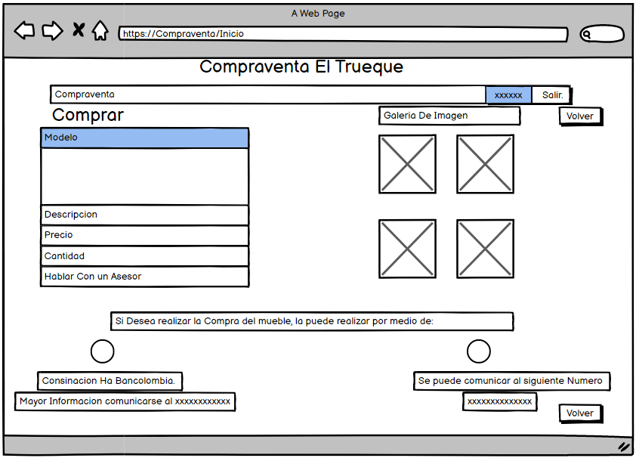

Figure 2 Visualización de Producto Independiente.

Para la seccion de productos, se mantiene un formulario, como lo es Nombre, Material, Tamaño,Precio,descripcion Proveedor , al finalizar un boton que permite el registro de dicho producto, ahora si bien los productos, quedan almacenados en una lista que cuentan con la opcion de Editar o eliminar, según el registro cuenta con la opcion de editar o eliminar el producto, que abrira el mensaje, para modificar dicha operación, pero sin la nesesidad de sobrecargar la pagina, solo modifica el producto , y dando actualizar, cambia el registro, solo el Administrador lo puede utilizar.

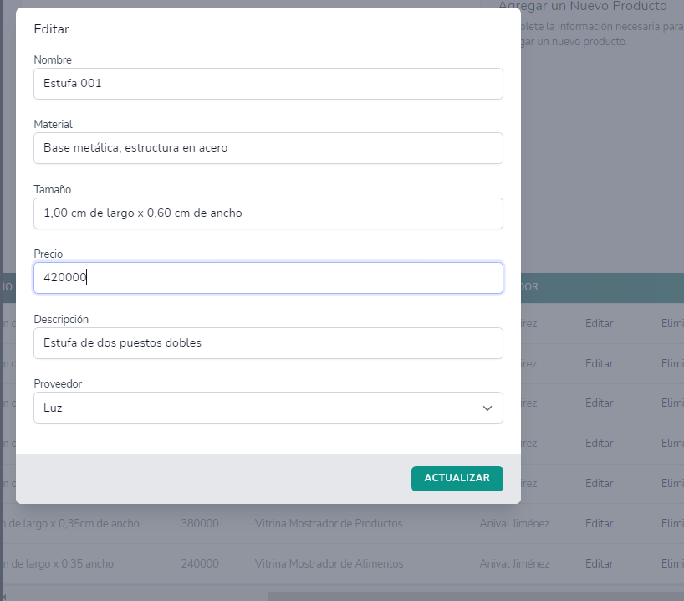

Ilustración 19 Modulo de Editar Producto

Ahora si bien cambia con la opción de eliminar el producto, saldrá un mensaje de advertencia, con la idea e advertir primero, la opción que desea ejercer.

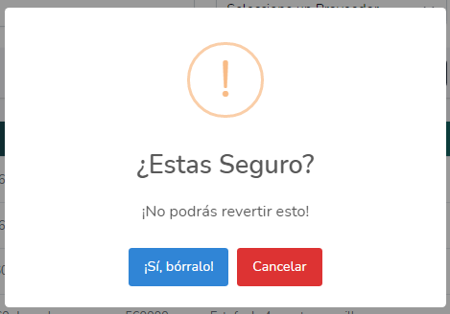

Ilustración 20 Ventana Emergente, eliminar Producto.

Ahora si bien, realiza la opción de eliminar saldrá una nueva ventana con el mensaje de eliminación del producto, esto si bien hablando de forma visual de las acciones, o funciones, por parte de un Registro de Producto.

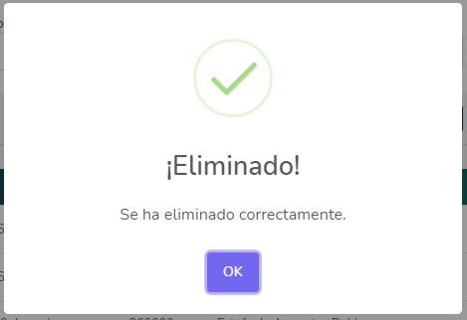

Ilustración 21 Producto Eliminado

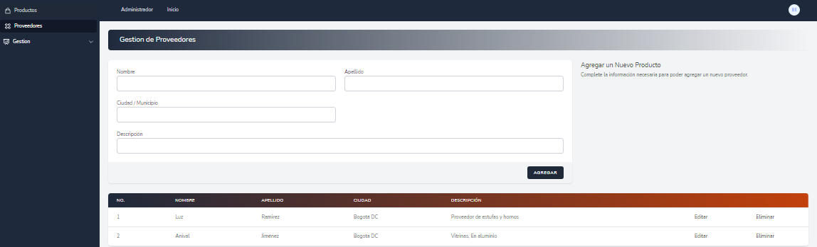

Ilustracion 22 Modulo de Registro de Proveedores.

El Registro de proveedores, cuenta con la solicitud de Nombre, Apellido, ciudad, Descripción, en el mismo modo, se agregará en la lista de los proveedores, ahora si bien, la modificación o edición del mismo, se puede realizar, ya que, en la parte inferior, tendrá acceso el Administrador de Editar y actualizar los proveedores, ahora si el administrador desea agregar un producto, cuyo proveedor no se encuentra registrado, en el sistema, no se permitirá su registro, ya que desde la base de datos planteada, cada producto cuenta con su respectivo proveedor

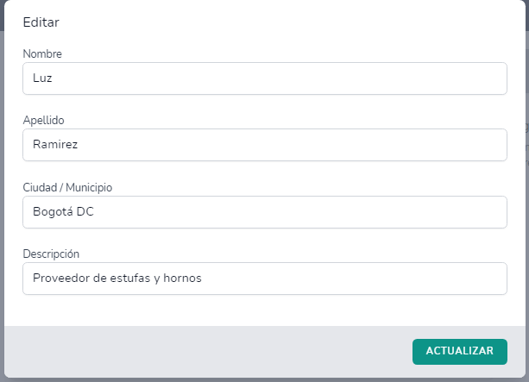

Ilustración 23 Editar Proveedor

Ahora en el entorno de programación, la vista de la plataforma de proveedores esta en la sección de admin junto con la sección de productos

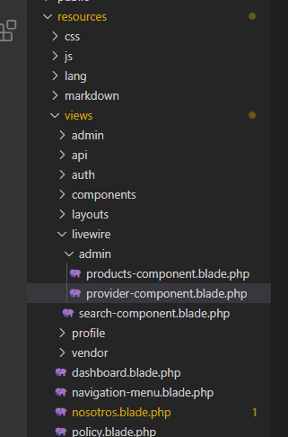

Ilustración 24. Ubicación de componentes Proveedor- Producto.

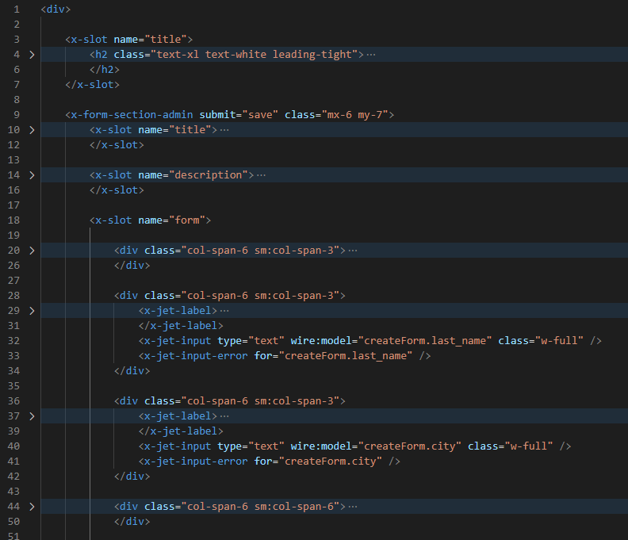

Ilustración 25 Código sección de Proveedores.

En esta sección es un resumen de la descripción en la cual solo se digita la información de los proveedores, en pocas palabras es el from de la página.

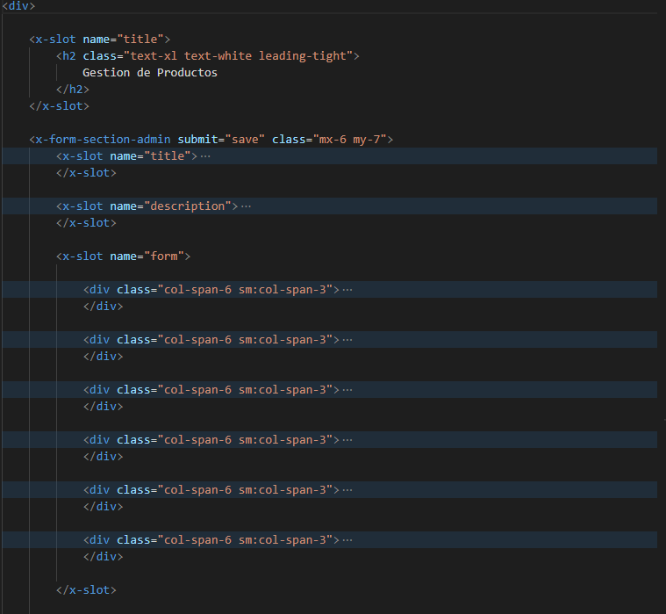

Ilustración 26 Código Sección de Productos.

A cada una se generan independientemente un controlador, tanto para producto, como para proveedores, en la cual se formaron dos Arrays para que un formato sea la recolección de agregar producto y otro para la edición de ellos.

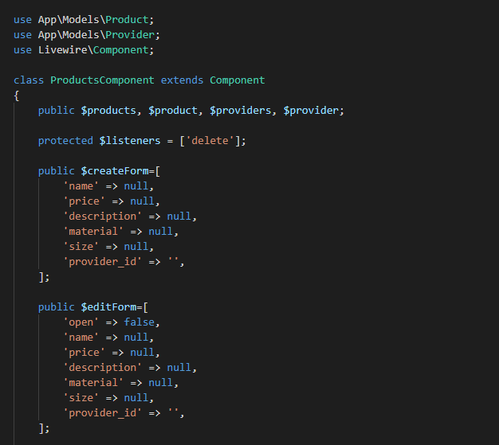

Ilustración 27 Controlador Componente de Producto.

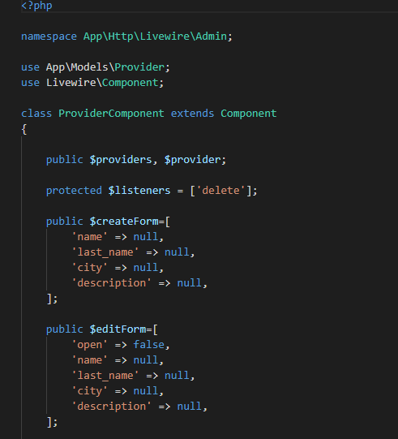

Ilustración 28 Controlador Componente de Proveedor.

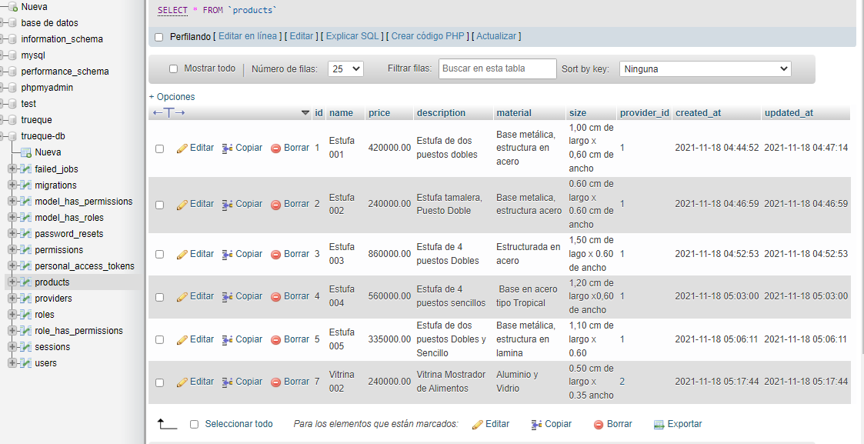

Ilustración 29 Gestor de base de datos, de la taba – Productos

Las relaciones entre proveedores y productos, se ve reflejada en la base de datos, en la cual se muestra la relación que hay entre ellas, aplicado y actualizando la información de la misma manera se visualiza la relación entre proveedor y producto

# Modulo de Facturación

# Modulo de

# CONCLUCIONES

# BLIOGRAFÍA

Gestión de inventarios, [En línea]< <http://cdigital.dgb.uanl.mx/te/1020147068.PDF>> <Facultad de contaduría pública y administración> [Citado el 10 de Febrero de 2002]

Noori,H., Radford, R., 1997, Administración de operaciones y Producción: Calidad total y respuesta sensible rápida, Mc Graw Hill, Colombia.

Inventario Clasificación de los inventarios, [En línea] <http://catarina.udlap.mx/u_dl_a/tales/documentos/lmnf/castillo_g_ka/capitulo1.pdf>

Metodologías de desarrollo web [En línea] <<http://arje.bc.uc.edu.ve/arj21/art16.pdf>> [Citado el 29/08/2017].

Modelado y Simulación de sistemas [En línea] <https://www.diva-portal.org/smash/get/diva2:853769/FULLTEXT01.pdf> [Citado el 2015]

Sistema web de gestión de inventarios [En línea] <Modelados de procesos> [Pagina 36]

* Lenguaje de Programación: [En línea] < <https://rockcontent.com/es/blog/que-es-un-lenguaje-de-programacion/>>
* Script en programación [En línea] <https://gamedevtraum.com/es/programacion-informatica/introduccion-a-la-programacion/que-es-script-programacion/>
* La licencia no debe restringir a nadie vender o entregar el software Definición de Open Source [En línea] < https://silo.tips/download/definicion-de-open-source>

Software Libre : Se refiere a la libertad de los usuarios para ejecutar, copiar, distribuir, estudiar, cambiar y mejorar el software. [En línea] < <https://silo.tips/download/definicion-de-open-source>>

Python [En línea] < <https://www.python.org/> >

Visual Studio Code [En línea] < https://code.visualstudio.com/>

Lucidchart se utiliza en todas las funciones en todos los sectores. Popular entre TI e ingeniería, también se utiliza en gestión y diseño del producto y es conocido en todas las funciones empresariales. Esta aplicación de diagramación en línea facilita la creación y el intercambio de diagramas profesionales.

Desde el diseño del sistema hasta la lluvia de ideas y la gestión de proyectos, respalda todas las necesidades de comunicación y colaboración. Es por eso que millones de usuarios eligen Lucidchart. [En línea] < <https://www.capterra.co/software/146136/lucidchart>>.

Acuerdo No.132 de abril 16 de 2010, por el cual se establece el Reglamento General de Grado de Pregrado de UNISANGIL. Artículo. [En línea] <https://www.diva-portal.org/smash/get/diva2:853769/FULLTEXT01.pdf>

* Ferreira, M.J., Loucopoulos, P. (2001). Organisation of analysis patterns for effective re-use. Proceedings of the International Conference on Enterprise Information Systems. ICEIS 2001. Setubal, Portugal.
* En cuanto a los procesos de gestión de desarrollo de software o ciclo de vida Solís & Vilariño , describen 6.

Jacobson I., Booch G., Rumbaugh J. (1999). The Unified Software Development Process. Addison Wesley.

# ANEXOS

Anexo A. Impuestos sobre las ventas.

Artículo 4°. Adiciónense el inciso 3 y el inciso 4 al parágrafo 2 y adiciónense los parágrafos 3, 4 Y 5 al artículo 437 del Estatuto Tributario, los cuales quedarán así:

Estas declaraciones podrán presentarse mediante un formulario, que permitirá liquidar la obligación tributaria en dólares convertida a pesos colombianos a la tasa de cambio representativa de mercado - TRM del día de la declaración y pago. Las declaraciones presentadas sin pago total no producirán efecto, sin necesidad de acto administrativo que así lo declare.

Los prestadores de servicios desde el exterior, sin residencia fiscal en Colombia, no estarán obligados a expedir factura o documento equivalente por la prestación de los servicios electrónicos o digitales. Lo anterior sin perjuicio de las facultades de la Dirección de Impuestos y Aduanas Nacionales -DIAN para establecer la obligación de facturar electrónicamente o de soportar las operaciones en un documento electrónico.

PARÁGRAFO 3. Deberán registrarse como responsables dellVA quienes realicen actividades gravadas con el impuesto, con excepción de las personas naturales comerciantes y los artesanos, que sean minoristas o detallistas, los pequeños agricultores y los ganaderos, así como quienes presten servicios, siempre y cuando cumplan la totalidad de las siguientes condiciones:

1. Que en el año anterior o en el año en curso hubieren obtenido ingresos brutos totales provenientes de la actividad, inferiores a 3.500 uvr.

2. Que no tengan más de un establecimiento de comercio, oficina, sede, local o negocio donde ejerzan su actividad.

3. Que en el establecimiento de comercio, oficina, sede, local o negocio no se desarrollen actividades bajo franquicia, concesión, regalía, autorización o cualquier otro sistema que implique la explotación de intangibles.

Parágrafo 4. No serán responsables del impuesto sobre las ventas - IVA los contribuyentes del impuesto unificado bajo el Régimen Simple de Tributación -SIMPLE cuando únicamente desarrollen una o más actividades establecidas en el numeral 1 del artículo 908 del Estatuto Tributario

Parágrafo 1. Todas las facturas electrónicas para su reconocimiento tributario deberán ser validadas previo a su expedición, por la Dirección de impuestos y Aduanas Nacionales -DIAN o por un proveedor autorizado por esta.

Las facturas electrónicas solo se entenderán expedida cuando sea validada y entregada al adquiriente.

“Sin perjuicio de lo anterior, cuando no pueda llevarse a cabo la validación previa de la factura electrónica, por razones tecnológicas atribuibles a la Dirección de Impuestos y Aduanas Nacionales -DIAN o a un proveedor autorizado, el obligado a facturar esta facultado para entregar al adquiriente la factura electrónica sin validación previa. En estos casos, la factura se entenderá expedida con la entrega al adquiriente y deberá ser enviada a la Dirección de Impuestos y Aduanas Nacionales – DIAN o proveedor autorizado para su validación dentro de las 48 horas siguientes, contadas a partir del momento en que se solucione los problemas tecnológicos.

En todos los casos, la responsabilidad de la entrega de la factura electrónica para su validación y la entrega al adquiriente una vez validada, corresponde al obligado, a facturar.

Los proveedores autorizados deberán transmitir a la Administración Tributaria las facturas electrónicas que validen.

La validación de las facturas electrónicas de que trata este parágrafo no excluye las amplias facultades de fiscalización y control de la Administración Tributaria.

* PARÁGRAFO 4. Los documentos equivalentes generados por máquinas registradoras con sistema POS no otorgan derecho a impuestos descontables en el impuesto sobre las ventas, ni a costos y deducciones en el impuesto sobre la renta y complementarios para el adquiriente. No obstante, los adquirientes podrán solicitar al obligado a facturar, factura de venta, cuando en virtud de su actividad económica tengan derecho a solicitar impuestos descontables, costos y deducciones.
* PARÁGRAFO 6. El sistema de facturación electrónica es aplicable a las operaciones de compra y venta de bienes y de servicios. Este sistema también es aplicable a otras operaciones tales como los pagos de nómina, las exportaciones, importaciones y los pagos a favor de no responsables del impuesto sobre las ventas -IVA.
* Que el artículo 616-2 del Estatuto Tributario, dispone: "Casos en los cuales no se requiere la expedición de factura. No se requerirá la expedición de factura en las operaciones realizadas por bancos, corporaciones financieras, corporaciones de ahorro y vivienda y las compañías de financiamiento comercial. Tampoco existirá esta obligación en las ventas efectuadas por los responsables del régimen simplificado, y en los demás casos que señale el Gobierno Nacional".
* Que el artículo 617 del Estatuto Tributario establece: "Requisitos de la factura de venta. Para efectos tributarios, la expedición de factura a que se refiere el artículo 615 consiste en entregar el original de la misma, con el lleno de los siguientes requisitos:

a. Estar denominada expresamente como factura de venta.

b. Apellidos y nombre o razón y NIT del vendedor o de quien presta el servicio.

c. Apellidos y nombre o razón social y NIT del adquirente de los bienes o servicios, junto con la discriminación del IV A pagado.

d. Llevar un número que corresponda a un sistema de numeración consecutiva de facturas de venta.

e. Fecha de su expedición.

f Descripción específica o genérica de los artículos vendidos o servicios prestados.

g. valor total de la operación

h. el nombre o razón social y el NIT del impresor de la factura.

i. Indicador la calidad de retenedor del impuesto sobre las ventas.

Anexo B. Modalidad trabajo de desarrollo tecnológico

Por medio del cual se actualiza el reglamento de modalidad de trabajo de grado de los programas de la facultad de ciencias naturales e ingeniería.

El consejo e facultad de Ciencias Naturales e ingeniería de UNISANGIL, en uso de sus atribuciones legales, estatutarias, reglamentarias.

ARTICULO 1. Determinación de Modalidades de Trabajo de Grado. Según el acta N° 96 de marzo 23 de 2010, del Consejo de Facultad de la Facultad de Ciencias Naturales e Ingeniería - FCNI, se consideran válidas como modalidades de trabajo de grado, para los programas de la FCNI las siguientes: Trabajo de investigación dirigida, Trabajo de desarrollo tecnológico, Práctica de desempeño profesional, Trabajo de Auto Gestión empresarial, y Asignaturas o Módulos de Postgrado.

ARTÍCULO 33. Generalidades de los procesos y procedimientos. “Consiste en la producción de una solución tecnológica a un problema o situación determinada de un campo de conocimiento. Debe estar preferentemente relacionado con los estudios profesionales del estudiante. Será evaluado tanto en su formulación teórica como en su aplicación y funcionamiento por el jurado de acuerdo a la reglamentación que establezca cada Facultad”

ARTÍCULO 35. Propósitos y objetivos: El trabajo de desarrollo tecnológico y sus opciones alternas, le permitirá al estudiante:

• Identificar y delimitar adecuadamente problemas y necesidades relacionadas con el sector productor de bienes y servicios, con la Universidad, con la comunidad en general o con el conocimiento mismo.

• Acopiar, analizar y divulgar información científica y técnica pertinente.

• Proponer y desarrollar una solución apropiada al problema planteado.

• Demostrar un nivel de conocimiento científico y tecnológico que le permita resolver adecuadamente el problema planteado.

• Elaborar un informe final utilizando para ello un lenguaje científico y técnico apropiado.

ARTÍCULO 37. Requisitos que debe cumplir el estudiante para optar por la presente modalidad:

* Haber realizado la matrícula de trabajo de grado 1, para la presentación de la propuesta y del proyecto ante el Comité de Modalidades de Trabajos de Grado para su radicación y nombramiento del director y de los jurados calificadores.
* Haber realizado la matrícula de trabajo de grado 2, para la entrega del informe final y respectiva sustentación ante los jurados calificadores.

ARTÍCULO 38. Metodologías: El estudiante presentará propuesta, proyecto, e Informe final, de acuerdo a los siguientes lineamientos:

* Presentar propuesta de acuerdo al formato establecido por la Facultad (TG-FCNI- formato propuesta) y la presentación de 2 candidatos a director profesionales o expertos en el tema de la propuesta, ante el Comité de Modalidades de Trabajos de Grado para su aprobación y radicación.
* Elaborar el proyecto y presentar 2 copias con el aval del director del proyecto al Comité de Modalidades de Trabajos de Grado para que se asignen los 2 jurados calificadores.
* Presentar 2 copias del informe final, donde recopile todo el desarrollo del proyecto de desarrollo tecnológico. El informe será remitido a los jurados calificadores para su respectiva revisión.
* Una vez emitido concepto favorable de los jurados calificadores, se procederá a la sustentación ante los jurados calificadores en las jornadas de socialización programadas para tal fin.
* Cuando se haya concluido el Trabajo de Grado, el o los autores deberán entregar al Coordinador del Comité de Modalidades de Trabajo de Grado, la versión final en medio magnético, anexando toda la información y productos relacionados con el trabajo realizado.

ARTÍCULO 40. Estructura organizacional y sus responsabilidades

* Autor(es): estudiante(s) quien(es) formulará(n) y desarrollará el proyecto de desarrollo tecnológico con asesoría del director asignado, presenta propuesta y proyecto, desarrolla el proyecto y presentan los resultados del proyecto en un informe final con el aval del director.
* Director del trabajo de grado: Dirige y asesora a los estudiantes durante todo el proyecto de Grado. Revisa todo el material presentado por los estudiantes y exige las modificaciones que considere necesarias. Coordina las reuniones que crea conveniente para estar informado de la marcha del Proyecto. Verifica que el informe final llene todos los requisitos exigidos por la Institución. Verifica el cumplimiento de lo planeado y los objetivos acordados. Así mismo, tiene autoridad para sugerir cancelación del proyecto si a su juicio los estudiantes no cumplen lo pactado en el proyecto (cronograma, propósitos, actividades, reuniones y sugerencias). Habrá lugar a llamado de atención al Director de Trabajo de Grado en el caso que se llegue a evidenciar incumplimiento de sus funciones y en especial a las reuniones acordadas con los estudiantes, falta de rigurosidad académica y técnica en el trabajo de grado.
* Jurados calificadores: Revisa y sugiere correcciones al Proyecto, dentro de los quince (15) días hábiles siguientes a su entrega, mediante oficio escrito aprueba el proyecto, dando vía libre para la ejecución y/o desarrollo del mismo. Revisa y evalúa los productos finales del Trabajo de Grado, dentro de los treinta (30) días hábiles siguientes a su entrega. Y mediante oficio escrito autoriza la sustentación del Trabajo de Grado cuando considere que éste ha sido culminado y cumple con todos los requisitos exigidos por UNISANGIL. Asiste a la sustentación del Trabajo de Grado. Emite su concepto (Aprobado – No aprobado) sobre el trabajo de grado, diligenciando el respectivo formato de Criterios de Evaluación que la Facultad establezca. Sugiere al Comité de Modalidades de Trabajos de Grado, realizar una distinción académica al trabajo desarrollado. Normalmente son dos jurados calificadores para cada proyecto, pero podrán llegarse a nombrar más de dos jurados dependiendo de los aspectos que sean necesarios evaluar desde las diferentes disciplinas.

Comité de Modalidades de Trabajos de Grado: Revisa la Propuesta de Trabajo de Grado aprobándolo, aplazándolo o rechazándolo. En caso de ser aprobada la propuesta, asigna un Director y radica el trabajo. Avala el proyecto presentado por los autores y nombra a los Jurados calificadores en el momento de la entrega del proyecto. Notifica a los autores y al director la aprobación final del trabajo

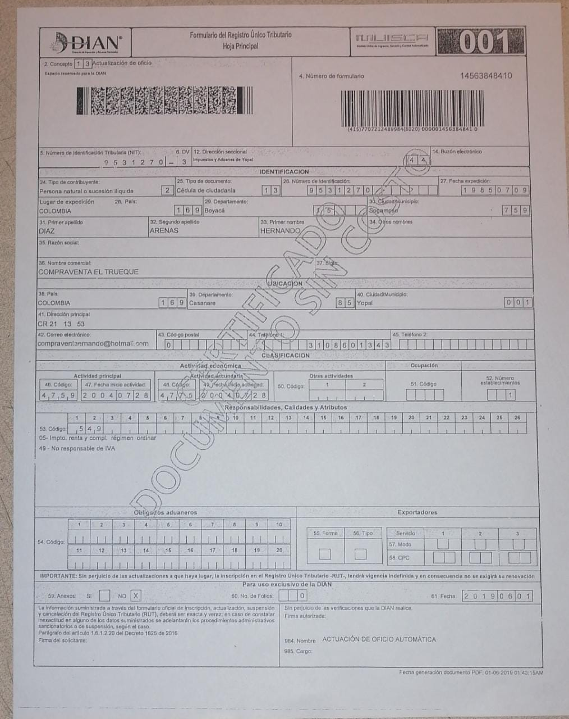Anexo C. Formulario de registro único tributario

Anexo D. Carta de presentación a la empresa.

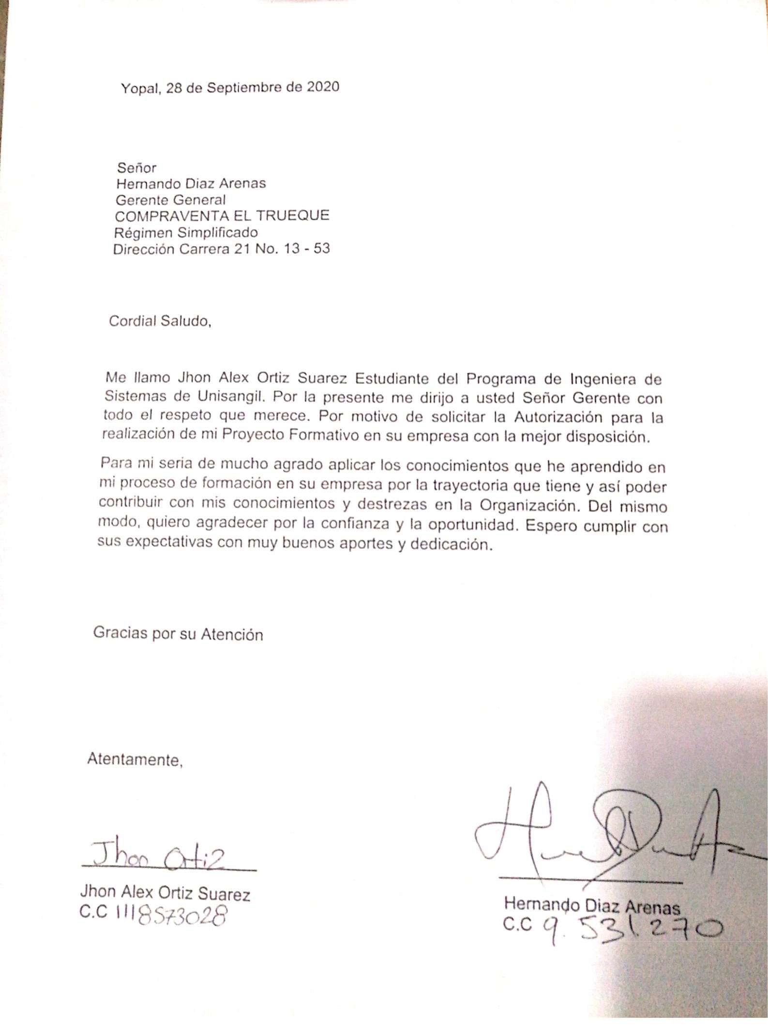

1. Yopal [En línea
2. Yopal, tierra de riquezas Colombia siente el ritmo [En línea] <https://colombia.travel/es/yopal> [citado el
3. Gestión de inventarios, [En línea]< <http://cdigital.dgb.uanl.mx/te/1020147068.PDF>> <Facultad de contaduría pública y administración> [Citado el 10 de Febrero de 2002]
4. Noori,H., Radford, R., 1997, Administración de operaciones y Producción: Calidad total y respuesta sensible rápida, Mc Graw Hill, Colombia.
5. Inventario Clasificación de los inventarios, [En línea] <http://catarina.udlap.mx/u_dl_a/tales/documentos/lmnf/castillo_g_ka/capitulo1.pdf>
6. El termino Software hace referencia a “Programas de cómputo y documentación asociada, los productos de software se desarrollan para un cliente en particular o para un mercado en general. El buen software debe entregar al usuario la funcionalidad y

   el desempeño requerido, y debe ser sustentable, confiable y utilizable
7. Desarrollo ágil de software [En línea] <Ingeniería del software> Sommerville Pagina 6, Capitulo 1
8. Metodologías de desarrollo web [En línea] <<http://arje.bc.uc.edu.ve/arj21/art16.pdf>> [Citado el 29/08/2017].
9. Modelado y Simulación de sistemas [En línea] <https://www.diva-portal.org/smash/get/diva2:853769/FULLTEXT01.pdf> [Citado el 2015]
10. Sistema web de gestión de inventarios [En línea] <Modelados de procesos> [Pagina 36]
11. Oficce 365 [Eder Ferreño] [29 abril,2018] < <https://www.profesionalreview.com/2018/04/29/que-es-office-365/>>
12. Lenguaje de Programación: Es un lenguaje formal que, mediante una serie de instrucciones, le permite a un programador escribir un conjunto de órdenes, acciones consecutivas, datos algoritmos para, de esa forma, crear programas que controlen el comportamiento físico y lógico de una máquina. Mediante este lenguaje se comunican el programador y la máquina, permitiendo especificar, de forma precisa, aspectos como: Cuáles datos debe operar un software específico, cómo deben ser almacenados o transmitidos esos datos. [En línea] < <https://rockcontent.com/es/blog/que-es-un-lenguaje-de-programacion/>>
13. Script en programación es un documento de texto donde colocamos instrucciones u órdenes que luego serán ejecutadas por un dispositivo inteligente. Estas instrucciones estarán escritas en algún lenguaje de programación en el que se debe respetar su sintaxis para que cada instrucción pueda ser traducida a lenguaje de máquina. Además, cada script será un archivo con un formato que dependerá del lenguaje en el que esté escrito. [En línea] <https://gamedevtraum.com/es/programacion-informatica/introduccion-a-la-programacion/que-es-script-programacion/>
14. La licencia no ddebe restringir a nadie vender o entregar el software como un componente de un a distribución de software que contenga programas de distintas fuentes. La licencia no debe requerir ningún tipo de cuota por su venta. El programa debe incluir el código fuente, y se debe permitir su distribución tanto como código fuente como compilado. La licencia debe permitir modificaciones y trabajos derivados, y deben permitir que estos se distribuyan bajo las mismas condiciones de la licencia del software original. Definición de Open Source [En línea] < https://silo.tips/download/definicion-de-open-source>
15. Software Libre : Se refiere a la libertad de los usuarios para ejecutar, copiar, distribuir, estudiar, cambiar y mejorar el software. [En línea] < https://silo.tips/download/definicion-de-open-source>
16. Python [En línea] < <https://www.python.org/> >
17. Php documentación [En línea] < <https://www.php.net/manual/es/intro-whatis.php>> Documentación según php 8.0.0
18. Ibid .p.22
19. Ibid. p.22
20. Laravel documentación [En línea] < <https://laravel.com/>> traducido por medio de traductores, de Cambridge
21. Ibit.p22
22. Phpmyadmin [En Línea] <https://www.hostinet.com/formacion/panel-alojamiento/que-es-phpmyadmin/><
23. Ibid. p23
24. Mysql [En línea] Mysql.com [Documentation] “the word’s most popular open sourse database” <https://www.mysql.com/>
25. Ibid. P.24
26. Documentación [En línea] Composer ><https://getcomposer.org/doc/>>
27. Visual Studio Code [En línea] < https://code.visualstudio.com/>
28. Lucidchart se utiliza en todas las funciones en todos los sectores. Popular entre TI e ingeniería, también se utiliza en gestión y diseño del producto y es conocido en todas las funciones empresariales. Esta aplicación de diagramación en línea facilita la creación y el intercambio de diagramas profesionales.

    Desde el diseño del sistema hasta la lluvia de ideas y la gestión de proyectos, respalda todas las necesidades de comunicación y colaboración. Es por eso que millones de usuarios eligen Lucidchart. [En línea] < https://www.capterra.co/software/146136/lucidchart>.
29. Full stack : Un desarrollador Full Stack es el encargado de manejar cada uno de los aspectos relacionados con la creación y el mantenimiento de una aplicación web. Para ello es fundamental que el desarrollador Full Stack tenga conocimientos en desarrollo Front-End y Back-End. Además de manejar diferentes sistemas operativos y lenguajes de programación
30. Laravel Livewire: Documentacion [En línea] <https://desarrolloweb.com/home/livewire> - <https://laravel-livewire.com/docs>
31. Ministerio de hacienda y crédito publico [En ejercicio de sus facultades constitucionales y legales, en especial las conferidas por el numeral 11 del artículo 189 de la Constitución Política de Colombia, y en desarrollo de los artículos 511, 615, 616-1, 616-2, 616-4, 617, 618, 618-2, Y771-2 del Estatuto Tributario, 26 de la Ley 962 de 2005 y 183 de la Ley 1607 de 2012,
32. Impuestos a las ventas e impuesto al consumo. [congreso de Colombia] <https://www.dian.gov.co/impuestos/factura-electronica/Documents/Ley_2010_27_Diciembre_2019.pdf>
33. Acuerdo No.132 de abril 16 de 2010, por el cual se establece el Reglamento General de Grado de Pregrado de UNISANGIL. Artículo
34. Resolución N° 564 - Reglamento de Modalidades de Trabajo de Grado – Facultad de Ciencias Naturales e Ingeniería
35. Localización [En línea] < <https://www.google.com/maps/@5.3445313,-72.3977727,19.21z?hl=es>>
36. Ferreira, M.J., Loucopoulos, P. (2001). Organisation of analysis patterns for effective re-use. Proceedings of the International Conference on Enterprise Information Systems. ICEIS 2001. Setubal, Portugal.
37. En cuanto a los procesos de gestión de desarrollo de software o ciclo de vida Solís & Vilariño , describen 6 fases las cuales se pueden observar
38. Jacobson I., Booch G., Rumbaugh J. (1999). The Unified Software Development Process. Addison Wesley.
39. Redacción y diferencias de metodologías https://www.3ciencias.com/wp-content/uploads/2018/03/art1.pdf
40. Documentación. [https://code.visualstudio.com/download]
41. Documentación [https://laravel-livewire.com/docs/2.x/quickstart]
42. Documentación [https://laravel-livewire.com/docs/2.x/quickstart]
43. Documentación [ https://laravel-livewire.com/docs/2.x/installation]
44. Documentacion[https://sweetalert2.github.io/]
45. Ejemplos:{ https://sweetalert2.github.io/]